FATECS – FACULDADE DE TECNOLOGIA E CIÊNCIAS SOCIAIS APLICADAS
CURSO SUPERIOR DE TECNOLOGIA EM ANÁLISE E DESENVOLVIMENTO DE SISTEMAS

Elomar Rodrigues da Silveira
Rogério Calobrisi Barbosa

Suprema Imóveis
Sistema de Gestão Imobiliária

Brasília-DF, 16 de Novembro de 2010.
FATECS – FACULDADE DE TECNOLOGIA E CIÊNCIAS SOCIAIS APLICADAS
CURSO SUPERIOR DE TECNOLOGIA EM ANÁLISE E DESENVOLVIMENTO DE SISTEMAS

Elomar Rodrigues da Silveira
Rogério Calobrisi Barbosa

Suprema Imóveis
Sistema de Gestão Imobiliária

Trabalho de Conclusão de Curso apresentado como requisito parcial para a obtenção do título de tecnológico em Análise e Desenvolvimento de Sistemas, pelo Curso de Análise e Desenvolvimento de Sistemas da FATECS – Faculdade de Tecnologia e Ciências Sociais Aplicada do UniCEUB
Orientador: Msc. Roberto Ávila Paldês.

Brasília-DF, 16 de Novembro de 2010.
Elomar Rodrigues da Silveira
Rogério Calobrisi Barbosa

Documento requerido como requisito parcial para a obtenção do título de tecnológico em Análise e Desenvolvimento de Sistemas, pelo Curso de Análise e Desenvolvimento de Sistemas da FATECS – Faculdade de Tecnologia e Ciências Sociais Aplicada do UniCEUB
Orientador: Msc. Roberto Ávila Paldês.

Aprovado em ______________________

Integrante da Banca Examinadora

Integrante da Banca Examinadora

AGRADECIMENTOS

Agradeço a minha família, minha noiva, amigos e professores pelo apoio nesta etapa.

Rogério Calobrisi Barbosa

Agradeço a minha mãe pelo apoio dado ao longo de toda minha a vida e aos mestres e doutores do UniCeub que nos passou o conhecimento necessário para a realização deste trabalho.
Elomar Rodrigues da Silveira

RESUMO

A Suprema Imóveis foi criada em 2002, cuja sua atividade é a captação de imóveis para realizar locação e venda em Brasília e entorno. Hoje, a imobiliária realiza todo seu processo manualmente e não possui gerenciamento consistente. Este projeto consiste no desenvolvimento de uma solução informatizada para realizar a supervisão e gestão dos processos de uma imobiliária, cujo nome foi dado de SUPREMAIMOB. Posto isso, caracteriza o estudo de uma solução para estabelecer a relação entre as atividades dos funcionários com os imóveis (captação, locação e vendas). Também faz parte do projeto a relação entre os cliente e os imóveis, como contratos de locação e venda, o sistema SUPREMAIMOB está desenvolvido com a utilização da técnica de análise orientada a objetos. Com a utilização de técnicas e metodologias conseguimos alcançar nossos objetivos e desenvolver um sistema de gestão imobiliária simples e eficiente.

Palavras-chave: Imóvel, Funcionário, Locação, Venda, Captação e Cliente.

Lista de Figuras

Figura 1 – Diagrama de Componentes 13
Figura 2 – Mapeamento do Processo 14
Figura 3 – Monitorar Acervo 18
Figura 4 – Análise De Desempenho de Funcionários 18
Figura 5 - Captação 19
Figura 6 – Fluxo do Processo de Vendas – Proprietário, Comprador e Demonstração 20
Figura 7 – Vendas Fechamento 21
Figura 8 – Administração – Locador, locação e imobiliária 21
Figura 9 – Administração - Controle de Aluguel 22
Figura 10 – Fluxo Proposto para Monitor Acervo 27
Figura 11 – Captação - Fluxo Proposto para Procurar Imóveis 30
Figura 12 – Vendas - Fluxo Proposto para Demonstrar e Proprietário 31
Figura 13 – Administração - Fluxo Proposto para Locador 32
Figura 14 – Autenticação 80
Figura 15 - CadastroWeb 81
Figura 16 – Cadastro Preferências 82
Figura 17 - Cadastro de Cliente – Módulo Corretor 83
Figura 18 - Pré-Cadastro do Imóvel – Modulo Corretor 84
Figura 19 - Acompanhar alugueis e encargos 84
Figura 20 – Cadastro de Imóveis 85
Figura 21 – Transações Concluídas 86
Figura 22 – UC - Módulo Cliente 87
Figura 23 – UC – Módulo Funcionário 88
Figura 24 – UC – Módulo Presidência 89
Figura 25 – Diagrama de Classes Domínio 90
Figura 26 – Diagrama de Classes 91
Figura 27 - Cadastrar Preferências 98
Figura 28 - Fazer Autenticação do Cliente 99
Figura 29 - Fazer Autenticação do Funcionário 99
Figura 30 - Pré-Cadastro do Cliente 100
Figura 31 - Desempenho do Funcionário 100
Figura 32 - Monitorar Carteira de Imóveis 101
Figura 33 - Indicar Imóveis 101
Figura 34 - Manter Pré-Cadastro 102
Figura 35 - Gerar Estatística de Carteira de Imóveis 102
Figura 36 - MER Físico 103
Figura 37 - Diagrama de Componentes 118
Figura 38 - Diagrama de Implantação 119
Figura 39 - Transações Concluidas 121
Figura 40 - Cadastro de Imóvel 122
Figura 41 - Agendamento de Visitas 123
Figura 42 - Cadastro de Cliente 124
Figura 43 - Consulta Imóveis 124

SUMÁRIO

INTRODUÇÃO 11
2. Projeto de Desenvolvimento de Software 12
2.1 Análise Institucional 12
2.1.1 A Empresa 12
2.1.2 O Negócio 12
2.1.3 A Organização 12
2.1.3.1 Organograma 12
2.1.3.2 Descrição do Organograma 13
2.1.3.3 Mapeamento do Processo (Fluxo Atual) 13
2.2. Análise Funcional – Visão Específica 13
2.2.1 Áreas envolvidas 13
2.2.2 Descrição dos processos atuais 14
2.2.3 Mapeamento dos Processos Atuais 17
2.2.3.1.1 Presidência - Monitorar Acervo 17
2.2.3.1.2 Presidência - Analisar Desempenho de Funcionários 17
2.2.3.2.1 Captação – Fluxo Completo 17
2.2.3.3.1 Vendas – Proprietário, Comprador e Demonstração 19
2.2.3.3.2 Vendas – Fechamento 19
2.2.3.4.1 Administração - Fluxo Locador, Locatário e Imobiliária 20
2.2.4 Identificação dos problemas 22
2.2.4.2 Presidência 24
2.2.4.3 Captação – Procurar Imóveis 25
2.2.4.4 Vendas 25
2.2.4.5 Administração 26
2.3. Proposta de solução 26
2.3.1 Objetivos do projeto 26
2.3.1.1 Objetivo geral 26
2.3.1.2 Objetivos Específicos 26
2.3.2 Restrições técnicas e Administrativas 33
2.3.2.1 Restrições técnicas 33
2.3.2.2 Restrições administrativas 33
2.3.3 Premissas 33
2.3.4 Metodologia 33
2.3.5 Usuários do Sistema 34
2.3.6 Sistemas similares 36
3. Documento de Definição de Requisitos 37
3.1. Introdução 37
3.1.1 Objetivo do Documento 37
3.1.2 Definições, Acrônimos e Abreviações 38
3.1.2.1 Definições 38
3.1.2.2 Identificação dos Requisitos 38
3.1.2.3 Mensagem 39
3.1.3 Processo de Elicitação 39
3.2 Requisitos 39
3.2.1 Requisitos Funcionais (RF) 39
3.2.2 Requisitos Complementares 42
3.2.3 Regras de Negócio 66
3.3 Lista de Mensagem 68
3.4 Rastreabilidade 69
3.4.1 Requisitos Funcionais X Complementares 69
3.4.2 Requisitos Funcionais X Regras de Negócio 70
3.4.3 Requisitos Funcionais X Prioridades 71
3.4.4 Requisitos Funcionais X Objetivos Específicos 72
3.4.5 Módulo X Usuário 73
3.5 Perfis e Permissões Iniciais 74
3.5.1 Cliente 74
3.5.1.1 Lista de Usuários 75
3.5.1.2 Quadro de Permissões 75
3.5.2 Corretor/Captador 75
3.5.2.1 Lista de Usuários 75
3.5.2.2 Quadro de Permissões 75
3.5.3 Presidência 76
3.5.3.1 Lista de Usuários 76
3.5.3.2 Quadro de Permissões 77
3.6 Requisitos Não-Funcionais de Qualidade 78
3.7 Análise de Riscos 78
3.8 Matriz de Risco 79
3.8 Protótipo 80
3.8.1 Autenticação 80
3.8.2 Cadastro Web 81
3.8.3 Cadastro Preferências 82
3.8.4 Cadastro de Cliente – Módulo Corretor 83
3.8.5 Pré-Cadastro do Imóvel – Modulo Corretor 84
3.8.6 Acompanhar alugueis e encargos 84
3.8.7 Cadastro de Imóveis 85
3.8.8 Transações Concluídas 86
4. Proposta de Solução (Projeto Básico) 87
4.1 Diagrama de Casos de Uso 87
4.2 Diagrama de Classes de Domínio 89
4.3 Diagrama de Classes 89
5. Modelos do Sistema 92
5.1 Descrição dos Casos de Uso 92
5.2 Diagramas de Seqüência 98
5.3 Modelo de Entidades e Relacionamentos Físico 103
5.4 Dicionário de Dados Físico 104
6. Projeto Físico do Sistema 112
6.1 Estimativas 112
6.2 Arquitetura do sistema 117
6.2.1 Tipo de servidor e Diagramas 118
6.2.2 Detalhamento de hardware 119
6.2.3 Detalhamento de Software 120
6.2.3.1 Implantação 120
6.2.3.2 Desenvolvimento 120
6.3 Segurança física e lógica 120
6.4 Projeto de Interfaces 121
6.4.1 Transações Concluídas 121
6.4.2 Cadastro de Imóvel 122
6.4.3 Agendamento de Visitas 123
6.4.6 Cadastro de Cliente 124
6.4.7 Consulta Imóveis 124
CONCLUSÃO 125
REFERÊNCIAS BIBLIOGRÁFICAS 126

INTRODUÇÃO

Comprar um imóvel exige muita pesquisa e busca por opções. A internet, se não a maior, é uma das principais ferramentas para que o comprador compartilhe impressões com amigos, familiares e leia opiniões de outros moradores ou pessoas em quem confia. Do ponto de vista da empresa, a internet tem grande potencial, porque permite uma comunicação mais segmentada, direcionada ao comportamento do comprador. Quanto às redes sociais, não vão resolver problemas de vendas, mas sim estreitar a relação entre cliente e empresa. O consumidor ganha por ter um espaço para tirar dúvidas, fazer perguntas e análises, enquanto a empresa passa a conhecer melhor o perfil do seu público, quais são suas opiniões e preferências.
Atualmente a imobiliária não possui um sistema automatizado para auxiliar nas suas atividades do dia-a-dia. Como é sabido, atualmente é importante o alinhamento dos recursos tecnológicos com os objetivos do negocio. No ramo imobiliário é ainda mais importante, por trata-se de um negocio afetado pelas redes de relacionamentos.
Conforme apresentado pelo Conselho Federal de Corretores de Imóveis (COFECI, 2010), a profissão de corretor foi iniciada na colonização do Brasil, sua regulamentação foi realizada por meio da lei N° 4.116 de 27 de agosto de 1962 e sofreu alterações posteriores chegando a lei N° 10.795 de 05 de dezembro de 2003.

2. Projeto de Desenvolvimento de Software

2.1 Análise Institucional

2.1.1 A Empresa

Empresa interessada: Suprema Imóveis.
Negócio: Segmento imobiliário.
Endereço: EQ 31/33 lote 5, Sala 320.
Cidade: Guará.
Bairro: Guará II.
Área de Atuação: Distrito Federal e Entorno.
Responsável: Maria das Graças Silva Silveira.

2.1.2 O Negócio

A empresa Suprema Imóveis é uma empresa de fins lucrativos e seu ramo de atuação é a corretagem de imóveis. Todo cidadão dono de um bem imobiliário pode comercializar o seu imóvel, mas normalmente pela complexidade em cuidar da documentação ou da falta de disponibilidade de tempo para se dedicar a negociação se faz necessário o trabalho da imobiliária.
No ramo imobiliário os seus fornecedores são os clientes, trata-se de um ramo que depende muito da rede de contatos, sempre buscando sempre mais conexões e manter as existentes para o sucesso do negócio.
A imobiliária está a oito anos no mercado. Antigamente era conhecida como Silveira Imóveis, porém, com a suspensão de sua atividade fez-se necessário alterar o nome, pois o nome anterior estava sendo utilizado por outra empresa.
Suprema Imóveis é uma micro-empresa, possuindo apenas 6 funcionários: dois captadores, três corretores e dois proprietários (presidentes).

2.1.3 A Organização
2.1.3.1 Organograma

O organograma é representado da forma como mostra a figura 1, sendo apresentado de forma completa o conhecimento necessário sobre para todas as áreas demonstradas no organograma para um bom entendimento do negocio e do projeto.
Limitamos a abordagem sobre todas os setores e módulos até o item 4.3 Diagrama de Classes do capitulo 4. Proposta de solução(Projeto Básico), do capitulo 5. Modelos do Sistema e seus posteriores somente será abordado modulo da presidência.

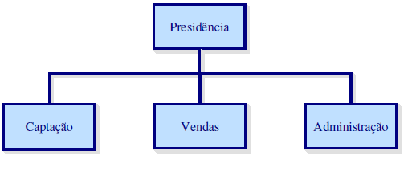
Figura 1 – Diagrama de Componentes

2.1.3.2 Descrição do Organograma

A descrição do organograma é apresentada no item 2.2.1 Áreas envolvidas no seus processos estão reunidos na análise funcional (item 2.2).

2.1.3.3 Mapeamento do Processo (Fluxo Atual)

A seguir será mostrado como são os processos utilizados pela imobiliária através do fluxo geral do negócio (Figura 2).

2.2. Análise Funcional – Visão Específica

2.2.1 Áreas envolvidas

Presidência: É o setor responsável pela administração geral da imobiliária -sendo responsável pela análise estratégica do negócio e análise de desempenho dos seus funcionários.

Captação: É o setor responsável pela procura do imóvel e aceitação pelo cliente do contrato de intermediação imobiliária para fins de locação ou para fins de venda (também chamado de termo opção de venda). Após a realização do contrato, o captador de imóveis entrega o contrato para a imobiliária, que encaminha para o setor de vendas ou administração de imóveis.

Vendas: É o setor responsável pela venda dos imóveis, suas responsabilidades são: cadastrar dados do proprietário em formulário padrão da imobiliária, cadastrar os imóveis captados, marcar horário para demonstração, definir qual corretor fará a demonstração, cadastrar dados do comprador, fazer análise da documentação e realizar o fechamento.

Administração: É o setor responsável pela administração dos imóveis alugados pela empresa, suas responsabilidades são: cadastrar dados do locador, cadastrar dados dos imóveis, cadastrar dados do locatário, realizar vistoria no imóvel, preencher ficha de entrega das chaves, fechar contrato de locação e zelar pelos interesses do proprietário do imóvel – receber o aluguel e vistoriar o imóvel após o contrato findado.
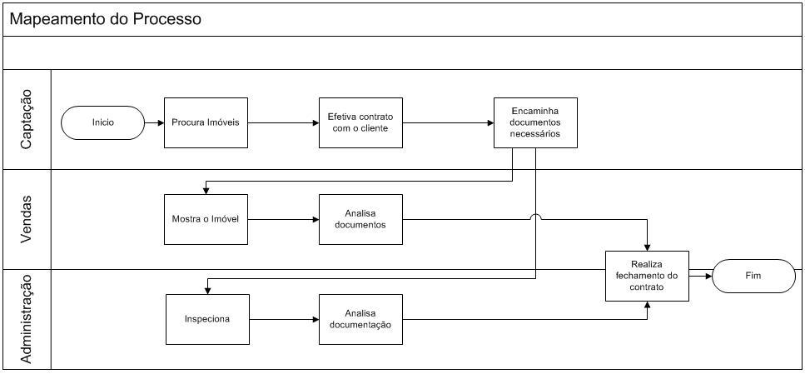
Figura 2 – Mapeamento do Processo

2.2.2 Descrição dos processos atuais

- Presidência:

Monitorar acervo: O responsável pega as pastas referentes aos imóveis alugados, disponíveis para venda, vendidos e aos disponíveis para aluguel, contando as fichas de cada pasta para saber quantos imóveis existem na mesma. Se o número de imóveis disponíveis estiver abaixo do esperado, solicitar ao funcionário responsável pela captação que mude a estratégia ou se for o caso, contratar mais captadores.

Analisar desempenho de funcionários: O responsável pela presidência pega a pasta contendo o histórico do funcionário – onde cada venda, locação e captação são registradas - após separar as fichas relevantes, é realizada a análise do desempenho. Se o desempenho for baixo no período de dois meses seguidos, a imobiliária procura identificar o motivo. Se o desempenho permanecer baixo nos 4 meses seguinte o funcionário é dispensado.

- Captação:

Procurar imóveis: O captador bate de porta em porta e anuncia por meios de comunicação a procura de imóveis até encontrar.

Autorização do cliente para intermediação imobiliária: Após ter encontrado o imóvel, o captador visita o proprietário; solicita permissão para vender ou alugar o imóvel.

Concluir captação: Se for autorizado pelo cliente a intermediação, o captador solicita informações para o preenchimento do contrato de intermediação imobiliária; entrega a imobiliária o contrato de intermediação imobiliária; se não, volta a procurar.

- Vendas:

Proprietário: Proprietário decide vender o imóvel; proprietário vai até a imobiliária de sua confiança; corretor solicita dados do proprietário para o preenchimento do contrato de intervenção imobiliária; proprietário informa dados; corretor cadastra imóveis em ficha padrão da imobiliária; corretor coloca a ficha na pasta de imóveis disponíveis para venda; nesse caso é dispensando os serviços do captador.

Comprador: O comprador procura por imóveis nos meios de comunicação (ex: jornal e internet); entra em contato com o corretor; corretor informa dados sobre o imóvel;

Demonstração: Se o comprador se interessar em visitar o imóvel, corretor marca horário para demonstração; corretor mostra o imóvel; se gostar inicia o processo de fechamento; se o comprador não gostar da descrição ou da demonstração do imóvel, corretor oferece imóveis com o valor e as características semelhantes do anunciado;

Fechamento: O comprador faz a proposta; corretor informa a proposta para o proprietário; se o proprietário aceitar a proposta, o corretor faz um recibo de sinal; o atual proprietário e o comprador assinam; o corretor prepara a documentação necessária para fazer a escritura; corretor, proprietário e comprador acordam um dia para fazer a escritura; no dia da escritura, será realizado o pagamento restante do referido imóvel; o comprador vai ao cartório de registro de imóvel e solicita registrar a escritura; comprador se torna proprietário do imóvel; se o comprador desistir da compra após realizado o sinal, o comprador perde o valor já pago; se o proprietário desistir da venda, o proprietário devolve o sinal em dobro; se o proprietário não aceitar a proposta, corretor informa ao comprador e solicita nova proposta; se o comprador não se interessar em fazer nova proposta; vendedor oferece outros imóveis disponíveis para venda, com características semelhantes.

- Administração:
Locador: O locador decide disponibilizar seu imóvel para o aluguel; locador vai até a imobiliária de sua confiança; corretor solicita dados do proprietário para o preenchimento do contrato de intervenção imobiliária; proprietário informa dados; corretor cadastra imóveis em ficha padrão da imobiliária; corretor coloca a ficha na pasta de imóveis disponíveis para locação; nesse caso é dispensado os serviços do captador.
Locatário: O locatário em potencial vai até a imobiliária; pega a chave do imóvel o qual ele deseja alugar e realiza a visita; locatário volta a imobiliária e devolve a chave; caso o locatário tenha gostado do imóvel, preenche uma ficha e deixa cópia de seus documentos pessoal na imobiliária; também apresentar dois fiadores a imobiliária, no qual um terá que possuir casa própria e renda superior três vezes o valor do aluguel;
Imobiliária: A imobiliária tem o prazo máximo de três dias para realizar a análise das cópias da documentação; caso o cadastro do locatário em potencial for aprovado, a imobiliária o chamará e fará um contrato para ser assinado juntamente com o locador; se não for aprovado o locatário em potencial não conseguirá alugar o referido imóvel.
Controle do aluguel: Contrato estabelecido, a imobiliária fica encarregada de fazer a cobrança do aluguel; repassar ao locador; emitir recibo ao locatário; após findado o contrato, caso seja interesse de ambas as partes, é realizado a renovação do contrato; caso não haja interesse, fazer vistoria para entrega do imóvel; caso a condição do imóvel não esteja como lhe foi entregue, a imobiliária solicita que o locatário faça os reparos necessários; após os reparos, a imobiliária realiza uma nova vistoria; caso o locatário não pague, a imobiliária realizará nova cobrança - o prazo máximo dado para o atraso é de três meses – após esse período é realizada ação de despejo.

2.2.3 Mapeamento dos Processos Atuais

2.2.3.1.1 Presidência - Monitorar Acervo

A figura 3 representa o processo de monitoração do acervo do setor da Presidência.

2.2.3.1.2 Presidência - Analisar Desempenho de Funcionários

A figura 4 representa o processo de Analisar Desempenho de Funcionários do setor da Presidência.

2.2.3.2.1 Captação – Fluxo Completo

A figura 5 representa os processos de procurar imóveis, analisar desempenho de funcionários e concluir captação do setor de Captação.

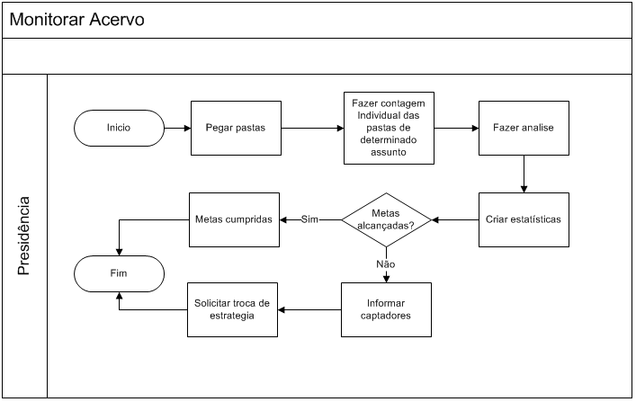
Figura 3 – Monitorar Acervo

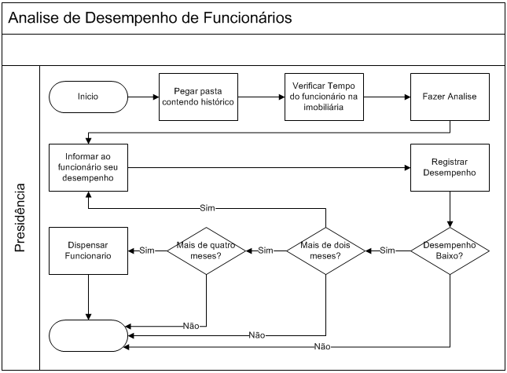
Figura 4 – Análise de Desempenho de Funcionários
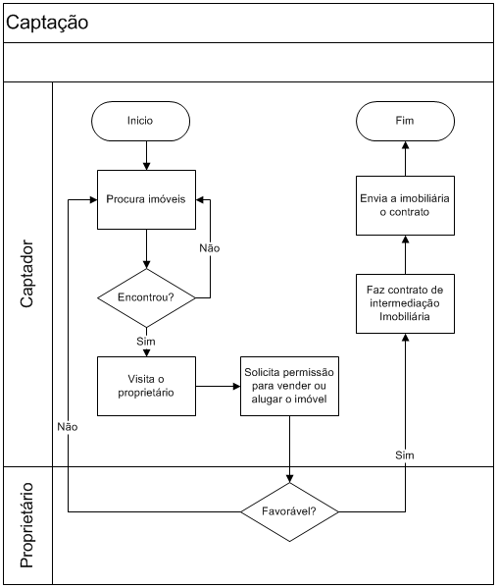
Figura 5 - Captação

2.2.3.3.1 Vendas – Proprietário, Comprador e Demonstração

A figura 6 representa os processos do Proprietário, Comprador e Demonstração do setor de Vendas.

2.2.3.3.2 Vendas – Fechamento

A figura 7 representa o processo de Fechamento do setor de Vendas.

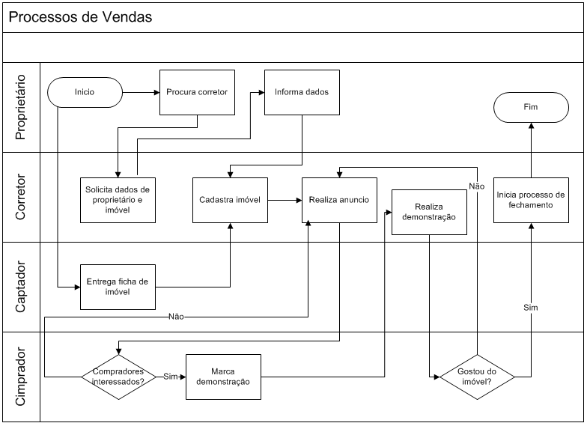
Figura 6 – Fluxo do Processo de Vendas – Proprietário, Comprador e Demonstração

2.2.3.4.1 Administração - Fluxo Locador, Locatário e Imobiliária

A figura 8 representa o processo do Locatário, Locador e Imobiliária do setor de Administração.

2.2.3.4.1 Administração – Controle do aluguel

A figura 9 representa o processo de Controle do aluguel do setor de Administração.

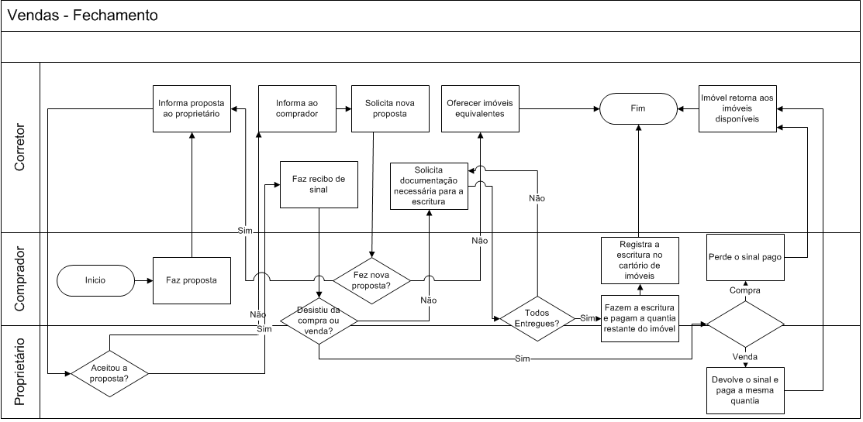
Figura 7 – Vendas Fechamento

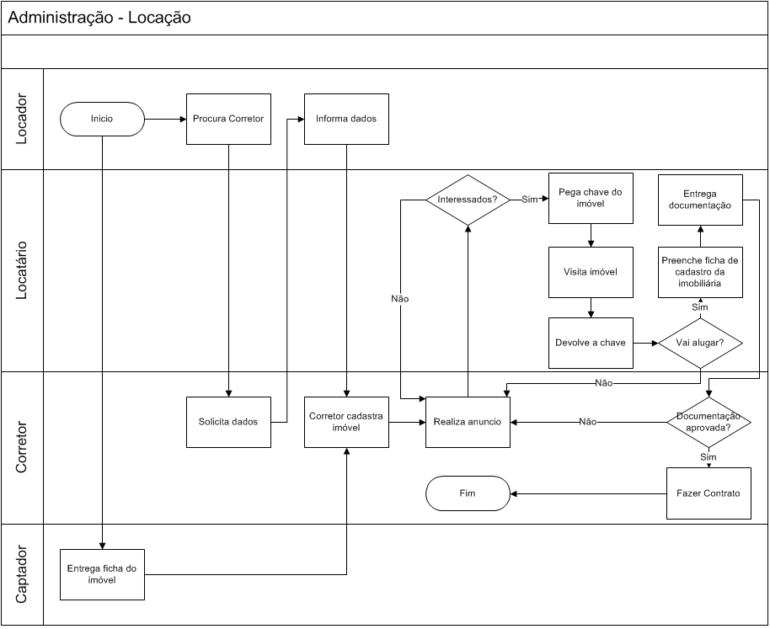
Figura 8 – Administração – Locador, locação e imobiliária

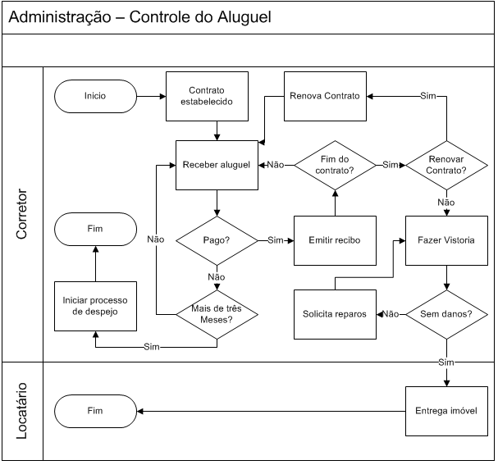
Figura 9 – Administração - Controle de Aluguel

2.2.4 Identificação dos problemas
2.2.4.1 – Gestão estratégica

O problema de | Falta de sistema que auxilie nas tomadas de decisões.
Afeta | O negócio de forma geral.
Cujo impacto é | Pouca visibilidade do negócio, análise com poucas precisões e decisões tomadas de forma não muito eficientes e efetivas.
Benefícios de uma solução seriam | Aumento da credibilidade das informações, proporcionando uma melhor análise e auxiliando no sucesso do negócio.

2.2.4.1.1 Comum a todos setores – Controle de dados

O problema de | Controle de dados, a imobiliária não tendo sistema informatizado, todos os dados são passíveis de desatualização.
Afeta | Contato com clientes e funcionários.
Cujo impacto é | Perda de clientes e de credibilidade por não conseguir entrar em contato com um funcionário.
Benefícios de uma solução seriam | Aumento da credibilidade das informações, proporcionando um melhor serviço e auxiliando no sucesso das transações.

2.2.4.1.2 Comum a todos setores – Controle de arquivos

O problema de | Controle de arquivos, todas as tarefas são realizadas por meio de fichas e arquivos em pastas, possibilitando o extravio das mesma ou o arquivamento em lugar indevido, facilitando a inconsistência dos arquivos.
Afeta | Todos os setores de modo geral.
Cujo impacto é | Retrabalho para realocar os documentos arquivados em lugares errados e retrabalho para recriar documentos em caso de extravio – quando possível.
Benefícios de uma solução seriam | Arquivamento confiável e consistente.

2.2.4.1.3 Comum a todos setores – Redundância

O problema de | Redundância - as fichas preenchidas podem ser duplicadas constantemente - caso um funcionário não se recorde de ter preenchido a mesma ou o cliente seja atendido por outro funcionário.
Afeta | A produtividade e análise dos setores.
Cujo impacto é | Pouca eficiência no processo de busca e falhas nos processos de análise.
Benefícios de uma solução seriam | Maior aproveitamento dos profissionais dos setores, com maior confiabilidade nas informações disponibilizadas.

2.2.4.2 Presidência
2.2.4.2.1 Presidência – Monitorar Acervo

O problema de | O processo de contagem é manual, sendo passível de falha humana, caso um funcionário não retire ou não coloque a ficha de um imóvel que esta ou não na pasta de determinada situação.
Afeta | Afeta a análise dos dados.
Cujo impacto é | Uma levantamento sobre a situação dos imóveis possivelmente falho, ocasionando uma estimativa não real sobre o andamento do negócio.
Benefícios de uma solução seriam | Maior confiabilidade nos dados disponibilizados e conseqüentemente diminuição dos risco de falha humana.

2.2.4.2.2 Presidência – Analisar desempenho de funcionários

O problema de | Devido ao grande número de informações de diferentes funções, torna-se complexa a tarefa de análise de desempenho do funcionário, podendo ocasionar redundância ou inconsistência dos dados.
Afeta | Afeta diretamente a gerência da empresa.
Cujo impacto é | Uma análise do desempenho não muito confiável, podendo prejudicar ou beneficiar algum funcionário.
Benefícios de uma solução seriam | Visão mais clara para a gerência da imobiliária, com mais confiabilidade.

2.2.4.2.3 Presidência – Administração Empresarial

O problema de | Falta de análise de dados históricos .
Afeta | A empresa como um todo.
Cujo impacto é | Problemas com administração de recursos.
Benefícios de uma solução seriam | Possibilidade de melhores estimativas sobre o negócio.

O problema de | Falta de controle de contas.
Afeta | A parte financeira da empresa.
Cujo impacto é | Falta de controle das finanças da empresa, podendo causar débitos não esperados.
Benefícios de uma solução seriam | Análises mais consistentes sobre as despesas do negócio.

2.2.4.3 Captação – Procurar Imóveis

O problema de | Em caso de indicação, o captador não guarda o nome de quem indicou para retribuição após a venda.
Afeta | O sucesso do captador e conseqüentemente da imobiliária.
Cujo impacto é | Diminuição do acervo de imóveis e baixa nos lucros.
Benefícios de uma solução seriam | Fidelização do facilitador, aumento do acervo e indicação do captador para outros facilitadores.

2.2.4.4 Vendas
2.2.4.4.1 Vendas – Proprietário

O problema de | Deslocamento, o proprietário deve se deslocar até a imobiliária para solicitar que o corretor venda seu imóvel.
Afeta | O possível cadastro do imóvel na imobiliária.
Cujo impacto é | A possível desistência do interesse de deixar o imóvel na imobiliária referida.
Benefícios de uma solução seriam | Permitir ao cliente cadastrar o imóvel a qualquer momento, aumentando o acervo de imóveis da imobiliária.

2.2.4.4.2 Vendas – Demonstração

O problema de | Registro para vendas futuras, quando o comprador não se interessa pelo imóvel, é oferecido ao mesmo um imóvel semelhante e caso ele não se interesse nada mais é feito.
Afeta | Uma possível venda futura.
Cujo impacto é | Perda de um cliente em potencial.
Benefícios de uma solução seriam | Conseguir localizar os compradores com mais facilidade.

2.2.4.5 Administração
2.2.4.5.1 Administração – Locador

O problema de | Deslocamento, o locador deve se deslocar até a imobiliária para solicitar que o corretor venda seu imóvel.
Afeta | O possível cadastro do imóvel na imobiliária.
Cujo impacto é | A possível desistência do interesse de deixar o imóvel na imobiliária referida.
Benefícios de uma solução seriam | Permitir ao locador cadastrar o imóvel a qualquer momento, aumentando o acervo de imóveis da imobiliária.

2.3. Proposta de solução

2.3.1 Objetivos do projeto

2.3.1.1 Objetivo geral

O sistema de gestão imobiliária almejado para a empresa Suprema Imóveis visa auxiliar na análise das transações do cotidiano da empresa, possibilitando o gerenciamento da empresa de forma mais eficiente e eficaz.

2.3.1.2 Objetivos Específicos
2.3.1.2.1 Objetivos Específicos – Presidência

2.3.1.2.1.1 Objetivos Específicos – Monitorar Acervo [OBJE01]

Descrição da necessidade | Levantamento dos imóveis existentes na imobiliária para obter estimativas sobre a quantidade de aluguéis e vendas mensais.
Prioridade | Alta.
Situação Atual | Precária e ineficiente.
Solução Proposta | Criar uma ferramenta capaz de apresentar estimativas confiáveis.

- Funções Principais

Consolidar o levantamento quantitativos dos imóveis; separando-os pela quantidade vendida, quantidade alugada, disponíveis; gerar comparação com o mesmo período do ano anterior.

b) Mapeamento de Processo – Fluxo Proposto

A figura 10 apresenta o fluxo proposto após aplicada a proposta de solução.
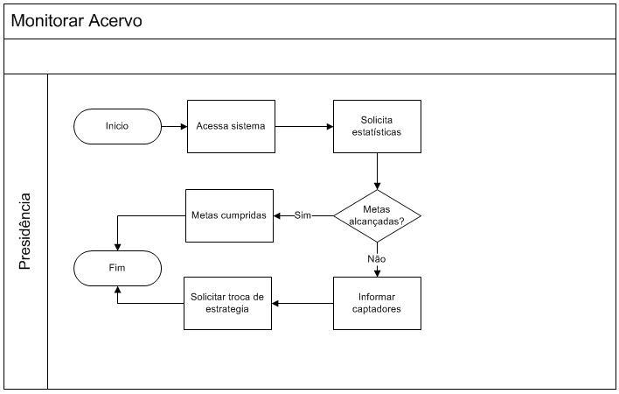
Figura 10 – Fluxo Proposto para Monitor Acervo

2.3.1.2.1.2 Objetivos Específicos – Analisar desempenho de funcionários [OBJE02]
Descrição da necessidade | Levantar desempenho dos funcionários.
Prioridade | Alta.
Situação Atual | Precária e ineficiente.
Solução Proposta | Fornecer uma ferramenta capaz de realizar o levantamento dos dados relevantes do funcionário com precisão.

- Funções Principais

Coletar dados do funcionário; fazer análise do funcionário. Apresentar análise; Registrar desempenho do funcionário.

b) Mapeamento de Processo – Fluxo Proposto
Foi mantido o mesmo fluxo (Figura 4).

2.3.1.2.2.1 Objetivos Específicos – Analisar Administração Empresarial

[OBJE03]
Descrição da necessidade | Verificar a entrada de imóveis por períodos, possibilitando a comparação por meses anteriores do mesmo ano ou do ano anterior
Prioridade | Média
Situação Atual | Inexistente.
Solução Proposta | Elaborar uma apresentação com dados qualitativos para a Presidência.
[OBJE04]
Descrição da necessidade | Realizar levantamento de despesas contra lucros, esses podem ser por mês, por período ou por ano.
Prioridade | Alta.
Situação Atual | Inexistente.
Solução Proposta | Cria uma apresentação gráfica apresentando os dados necessários para uma boa compreensão da parte financeira.
[OBJE05]
Descrição da necessidade | Possibilitar o levantamento de preços dos imóveis por áreas.
Prioridade | Média.
Situação Atual | Inexistente.
Solução Proposta | Elaborar apresentação gráfica com estatísticas de preços por área com a média por local.
[OBJE06]
Descrição da necessidade | Obter informações sobre as transações concluídas por período e valor do imóvel.
Prioridade | Média.
Situação Atual | Inexistente.
Solução Proposta | Criar uma ferramenta que viabilize apresentar os dados da melhor forma possível.

2.3.1.2.2 Objetivos Específicos – Captação

2.3.1.2.2.1 Objetivos Específicos – Procurar Imóveis [OBJE07]
Descrição da necessidade | Cadastrar pessoa que auxilia no trabalho de captação do imóvel.
Prioridade | Média.
Situação Atual | Inexistente.
Solução Proposta | Criar uma ferramenta de cadastro de pessoas que indicaram imóveis para a imobiliária.

- Funções Principais

Receber indicação de imóvel; corretor entra em contato com o proprietário; proprietário autoriza a intermediação da imobiliária para venda; corretor registra nome do colaborador (indicador do imóvel).

- Mapeamento de Processo – Fluxo Proposto
A figura 11 apresenta o fluxo proposto após a aplicação da proposta de solução.

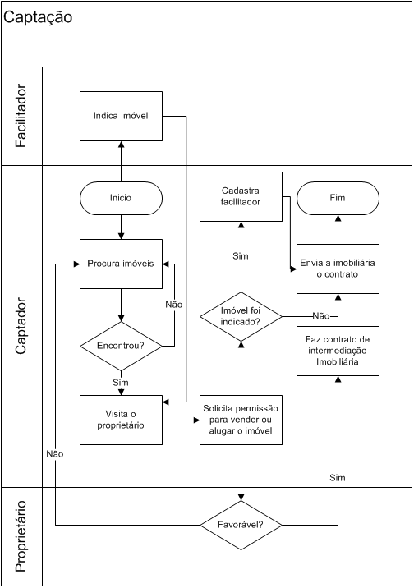
Figura 11 – Captação - Fluxo Proposto para Procurar Imóveis

2.3.1.2.3 Objetivos Específicos – Vendas

2.3.1.2.3.1 Objetivos Específicos – Demonstração e Proprietário [OBJE08]
Descrição da necessidade | Agregar qualidade ao serviço, dando mais comodidade ao cliente e descobrindo as necessidades dos clientes.
Prioridade | Média.
Situação Atual | Inexistente.
Solução Proposta | Cadastramento da necessidade dos clientes não satisfeitos e facilitar processo de intermediação imobiliária por meio mais efetivo.

- Funções Principais
Proprietário acessa o sistema; proprietário insere informações; corretor valida informações.
Corretor solicita informações sobre preferência do cliente; corretor cadastrar preferências;

b) Mapeamento de Processo – Fluxo Proposto
Na figura 12 podemos ver o fluxo proposto após a aplicação da proposta de solução.
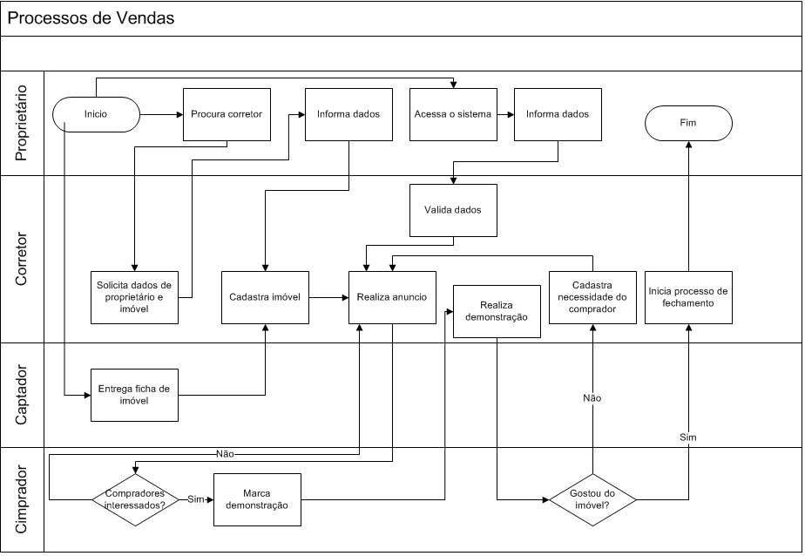
Figura 12 – Vendas - Fluxo Proposto para Demonstrar e Proprietário

2.3.1.2.4 Objetivos Específicos – Administração

2.3.1.2.4.1 Objetivos Específicos – Locador [OBJE09]

Descrição da necessidade | Agregar qualidade ao serviço trazendo comodidade ao cliente.
Prioridade | Média
Situação Atual | Inexistente.
Solução Proposta | Criação de uma ferramenta que possibilite o cadastro do imóvel em qualquer lugar a qualquer momento.

- Funções Principais
.Cliente acessa o sistema; Cliente realiza pré-cadastro; Funcionário valida pré-cadastro; imóvel entra para o acervo.

b) Mapeamento de Processo – Fluxo Proposto
A figura 13 apresenta o fluxo proposto após a aplicação da solução.
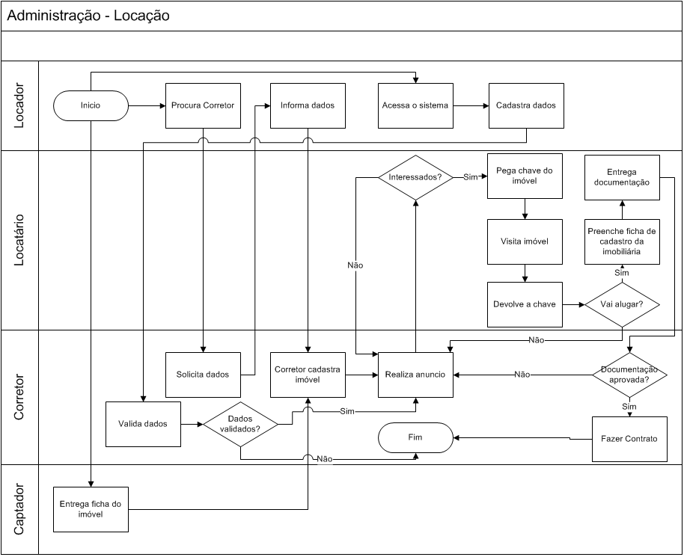
Figura 13 – Administração - Fluxo Proposto para Locador

2.3.2 Restrições técnicas e administrativas

2.3.2.1 Restrições técnicas

- O projeto deve considerar apenas os computadores já existentes.

2.3.2.2 Restrições administrativas

- É necessário que após a implantação do projeto, o custo mensal para manter o sistema funcionando seja inferior a R$ 600,00, incluindo acesso à internet.
- O desenvolvimento do projeto deve observar um orçamento total de R$ 3.000,00.

2.3.3 Premissas

- Esclarecimento do propósito do sistema para os envolvidos, para assim conseguir a colaboração de todos.
- Disponibilização dos recursos necessários para implantação do projeto.

2.3.4 Metodologia

Na análise do sistema foi utilizado as ferramentas da Unified Modeling Language (UML), uma linguagem de modelos gráficos para gerar modelos do sistema de acordo com o paradigma da Orientação a Objetos segundo o livro UML 2 Uma Abordagem Prática utilizando a abordagem segundo Guedes(2009).
Para modelagem de dados conceitual e lógica foi utilizada a abordagem Entidade-Relacionamento criada por Peter Chen em 1976 (HEUSER, 2004).
No gerenciamento de projeto foram observadas algumas práticas do Project Management Body of Knowledge (PMBOK, 2008), levantadas pelo Project Management Institute (PMI).
No processo de mensuração do sistema foi utilizado Análise de Pontos de Função(APF) de acordo com VASQUES(2009).

2.3.5 Usuários do Sistema

Proprietária da Imobiliária
Descrição | Proprietária.
O que faz? | Responsável pela inclusão de novos funcionários no sistemas, análise de dados sobre as transações, alterações de taxas cobradas sobre transações e todas as demais transações do cotidiano que sejam necessárias de sua atenção.
O que ele precisa? | Controle total do sistema.
Freqüência de uso do sistema | Diário
Volume de transações | Alto
Precisa de treinamento de informática? Quais? | Sim, sobre informática básica e posteriormente sobre o funcionamento do sistema.
Já tem experiência com sistemas semelhantes? | Não.

Corretores
Descrição | Corretores
O que faz? | Responsável pela inclusão de novos imóveis, liberação de imóveis cadastrados por clientes após verificação, inclusão de despesas, administra imóveis alugados, pela alteração de estado dos imóveis, pelo cadastros e manutenção de clientes e facilitadores.
O que ele precisa? | Controle sobre alterações operacionais do cotidiano, não sendo permitido excluir dados.
Freqüência de uso do sistema | Diário
Volume de transações | Alto
Precisa de treinamento de informática? Quais?
 | Sim, sobre o funcionamento do sistema.
Já tem experiência com sistemas semelhantes? | Não.

Clientes
Descrição | Clientes
O que faz? | Inclui imóveis, alteração de dados pessoais e de imóveis, monitora e faz exclusão de imóveis antes do acordo imobiliária se concretizar.
O que ele precisa? | Controle de operações básicas de cadastro sendo validado posteriormente.
Freqüência de uso do sistema | Casual ou eventual.
Volume de transações | Baixo.
Precisa de treinamento de informática? Quais? | Não aplicável.
Já tem experiência com sistemas semelhantes? | Não aplicável.

Facilitadores
Descrição | Facilitadores.
O que faz? | Cadastro de indicações de imóveis para venda ou aluguel.
O que ele precisa? | Acesso ao cadastro de imóveis.
Freqüência de uso do sistema | Casual ou eventual.
Volume de transações | Baixo
Precisa de treinamento de informática? Quais? | Não aplicável.
Já tem experiência com sistemas semelhantes? | Não aplicável.

2.3.6 Sistemas similares

Imobex (http://www.imobex.com.br/)
Imobex é um sistema para gestão imobiliária, seu principal ponto positivo é a facilidade na usabilidade, porém, é um sistema simples e básico constituído de resgate de dados e sem nenhum dado que auxilia na tomada de decisão, se tratando basicamente de um sistema de cadastros e recuperações de dados.
Vista.Imob (http://www.vistasoft.com.br)
Vista.Imob é um sistema muito bem elaborado, com grandes funcionalidades e de grande possibilidades para um imobiliária, mas sua complexidade deixa a desejar, informações desnecessária poluindo a visão e influenciando a boa usabilidade do sistema.

3. Documento de Definição de Requisitos

3.1. Introdução

3.1.1 Objetivo do Documento
Esse documento tem como objetivo apresentar todos os requisitos do sistema de gestão imobiliária para a empresa Suprema Imóveis, proporcionando o um melhor entendimento do projeto por parte dos desenvolvedores e do cliente, fornecendo informações necessárias para a implementação do mesmo.

1.2 Definições, Acrônimos e Abreviações

3.1.2.1 Definições
Um requisito é uma condição ou uma capacidade com o qual o sistema deve estar de acordo, expressando as necessidades do cliente. Podem ser dos seguintes tipos:

RF (Requisito Funcional): Definem as funcionalidades dos Módulos Cliente, Corretores e Presidência a serem implementadas pelos desenvolvedores na construção do sistema, a fim de possibilitar que os usuários realizem suas tarefas e satisfaçam os requisitos de negócio.

RC (Requisito Complementar): Relacionam as características e propriedades dos requisitos funcionais do Módulo Publicação e Vendas.

RNF_Q (Requisito Não-Funcional de Qualidade): Relacionam os aspectos de qualidade desejada (requisitos não-funcionais de qualidade), como confiabilidade, eficiência, portabilidade, usabilidade ou qualquer outra característica que o sistema deva atender, como padrões, regulamentos e contratos com os quais o sistema deve ter conformidade.

RNG (Requisito de Negócio): Correspondem às regras que regulam o negócio que devem ser seguidas e garantidas pelo sistema para cada requisitos funcional identificado e/ou para o módulo.

3.1.2.2 Identificação dos Requisitos
Sigla:

RFXX: Requisito Funcional

RCXX: Requisito Complementar

RNF_QXX: Requisito Não-Funcional de Qualidade

RNGXX: Requisito de Negócio

OBJE: Objetivo Específico.

ID: Identificador

Requisito complementar:

O : Obrigatório (preenchimento obrigatório)
S: Seleção de lista (seleciona de uma relação de itens)
E: Editável (permite preenchimento)

Entende-se:

Manter: incluir, alterar e excluir.

Controlar: Incluir, alterar, excluir, gerar e execução ou não de operações solicitadas.

Numeração:
A numeração inicia em 01 e prossegue sendo incrementada de 1 à medida que forem surgindo novos requisitos.

3.1.2.3 Mensagem
Uma mensagem é a forma de comunicação entre as ações executadas pelo sistema e o usuário. Ela esclarece o que esta sendo executado e qual foi o resultado final da execução:

LMSG (Mensagem para o usuário): Define a mensagem que deve ser apresentada ao usuário em virtude da execução das funcionalidades e regra de negócio definida pelo usuário.

3.1.3 Processo de Elicitação
A elicitação dos requisitos se deu por meio de entrevista com a responsável pela presidência da empresa.

3.2 Requisitos

3.2.1 Requisitos Funcionais (RF)
Pré-Requisito
ID | RF | RC | RNG | Prioridade
RF01 | O sistema deve permitir autenticação de usuários. | RC01 | RNG01

Módulo – Cliente
ID | RF | RC | RNG | Prioridade
RF02 | O sistema deve permitir que o cliente faça seu pré-cadastro. | RC01  RC02 | RNG02  RNG03  RNG05
RF03 | O sistema deve permitir ao locador acompanhar pagamentos do aluguel e outros encargos. | RC03
RF04 | O sistema deve permitir ao locatário acesso as dívidas pendentes. | RC04
RF05 | O sistema deve permitir que o locador mantenha pré-inclusões dos seus imóveis. | RC05 | RNG03
RF06 | O sistema deve permitir que o proprietário mantenha pré-inclusões dos seus imóveis. | RC06 | RNG03
RF07 | O sistema deve permitir que facilitadores indiquem imóveis. | RC07 | RNG03
RF08 | O sistema deve permitir que o cliente exclua seu pré-cadastro. | RC08
RF09 | O sistema deve permitir que o locador verifique situação dos seus imóveis. | RC09
RF10 | O sistema deve permitir cadastrar preferências do comprador. | RC10

Módulo – Corretor/Captador/Presidência
ID | RF | RC | RNG | Prioridade
RF11 | O sistema deve permitir incluir e alterar fiadores. | RC11 | RNG02  RNG04
RF12 | O sistema deve permitir emitir solicitação de exclusão de cliente. | RC12 | RNG10
RF13 | O sistema deve permitir incluir imóvel. | RC13 | RNG06
RF14 | O sistema deve permitir solicitação de alteração e exclusão do imóvel. | RC14
RF15 | O sistema deve permitir alterar situação do imóvel. | RC15
RF16 | O sistema deve permitir emitir recibo de aluguel ou outras pendências. | RC16 | RNG06
RF17 | O sistema deve permitir validar informações de imóveis pré-cadastrados. | RC17 | RNG03
RF18 | O sistema deve permitir ao funcionário ver seu desempenho. | RC18 | RNG08  RNG09
RF19 | O sistema deve permitir validar clientes pré-cadastrados. | RC19 | RNG03
RF20 | O sistema deve permitir controlar recebimento de aluguel. | RC20
RF21 | O sistema deve permitir acesso a carteira de imóveis. | RC21
RF22 | O sistema deve possuir histórico de imóveis para venda, aluguel e compra. | RC22
RF23 | O sistema deve permitir controlar contrato. | RC23
RF24 | O sistema deve permitir manter documentação do cliente. | RC24
RF25 | O sistema deve permitir manter fichas cadastrais necessárias assinadas pelos clientes. | RC25
RF26 | O sistema deve permitir cadastrar preferências do comprador. | RC10
RF27 | O sistema deve permitir agendar visitas. | RC26 | RNG07
RF28 | O sistema deve permitir cadastrar despesas. | RC27
RF29 | O sistema deve permitir incluir e alterar cliente. | RC28
RF30 | O sistema deve permitir solicitação de exclusão de fiadores. | RC29 | RNG10

Módulo – Presidência
ID | RF | RC | RNG | Prioridade
RF31 | O sistema deve permitir gerar estatísticas sobre carteira de imóveis. | RC30
RF32 | O sistema deve permitir apresentar a análise de desempenho dos funcionários. | RC31
RF33 | O sistema deve permitir consultar ganhos do mês. | RC32
RF34 | O sistema deve permitir gerar comparativos de despesas contra lucros. | RC33
RF35 | O sistema deve permitir gerar levantamento de transações concluídas por período. | RC34
RF36 | O sistema deve permitir controlar solicitações. | RC35
RF37 | O sistema deve permitir manter funcionário. | RC36 | RNG02

3.2.2 Requisitos Complementares
Pré-Requisito
Identificador |  |  |  |  | Requisitos Funcionais
RC01 – O sistema deve permitir autenticação, pelos seguintes atributos. |  |  |  |  | RF01,RF02
Nome | O | S | E | Descrição | Exemplo | Tipo
Nome_U | X |  | X | Atributo identificador do usuário no sistema. | Joaozin23 | Alfanumérico
Senha_U | X |  | X | Atributo que confirma a autenticidade do usuário. | md12345 | Alfanumérico

Módulo – Cliente
Identificador |  |  |  |  | Requisitos Funcionais
RC02 – O sistema deve permitir que o cliente faça seu pré-cadastro, pelos seguintes atributos. |  |  |  |  | RF02
Nome | O | S | E | Descrição | Exemplo |  | Tipo
Nome | X |  | X | Atributo que representa o nome do cliente. | João da Silva |  | Caracter
Data_Nasc |  |  | X | Atributo que representa a data de nascimento do cliente. | 09021988 |  | Data
Nacionalidade | X |  | X | Atributo que representa a nacionalidade do cliente. | Brasileira |  | Caracter
Endereco |  |  | X | Atributo que representa o endereço do cliente. | Rua Aurélio caixeta Casa 233 |  | Caracter
Tel_Fixo | X |  | X | Atributo que representa o telefone fixo do cliente. | 553434182416 |  | Numérico
Tel_Cel |  |  | X | Atributo que representa o telefone celular do cliente. | 553494182416 |  | Numérico
Cidade | X |  | X | Atributo que representa a cidade do cliente. | Patos de Minas |  | Caracter
UF | X | X |  | Atributo que representa o estado que o cliente reside. | MG |  | Caracter
Orgao_Emi |  | X |  | Atributo que representa o órgão emissor do RG do cliente. | SSP |  | Caracter
RG |  |  | X | Atributo que representa Registro Geral do cliente. | 2561932 |  | Numérico
UF_RG |  | X |  | Atributo que representa o Estado onde foi emitido o Registro Geral do cliente. | DF |  | Caracter
Email | X |  | X | Atributo que representa endereço eletrônico do cliente. | Joao@gmail  .com |  | Caracter
Interesse | X | X |  | Atributo que representa o interesse do cliente. | Comprar Imóvel(1) |  | Numérico
Profissão | X |  | X | Atributo que representa a profissão do cliente. | Advogado |  | Caracter
CPF | X |  | X | Atributo que representa o Cadastro de Pessoas Físicas do cliente. | 02352423228 |  | Numérico
RC03 – O sistema deve permitir ao locador acompanhar pagamentos de aluguel e outros encargos, pelos seguintes atributos. |  |  |  |  |  | RF03
Nome | O | S | E | Descrição |  | Exemplo | Tipo
Tipo | X |  | X | Atributo que representa o tipo de débito. |  | Água | Caracter
Valor | X |  | X | Atributo que representa o valor. |  | 232,00 | Numérico
Status | X | X |  | Atributo que representa o estado em que se encontra a despesa. |  | Pendente | Caracter
Data | X |  | X | Atributo que representa a data. |  | 09/03/2010 | Data
RC04 – O sistema deve permitir ao locatário acesso às dívidas pendentes, pelos seguintes atributos. |  |  |  |  |  | RF04
Nome | O | S | E | Descrição |  | Exemplo | Tipo
Tipo | X |  | X | Atributo que representa o tipo de débito. |  | Água | Caracter
Valor | X |  | X | Atributo que representa o valor |  | 542,00 | Numérico
Status | X | X |  | Atributo que representa o estado em que se encontra a despesa. |  | Pendente | Caracter
Data | X |  | X | Atributo que representa a data. |  | 03/11/2010 | Data
RC05 – O sistema deve permitir que o locador mantenha pré-inclusões dos seus imóveis, pelos seguintes atributos. |  |  |  |  |  | RF05
Nome | O | S | E | Descrição |  | Exemplo | Tipo
COD_Imovel | X |  |  | Atributo que define a identificação única do imóvel. |  | 1 | Caracter
Destinacao | X | X |  | Atributo define a destinação do imóvel. |  | Aluguel(1) ou Venda(2). | Numérico
Endereço | X |  | X | Atributo define o endereço do imóvel. |  | QE 28 Conj. B casa 46. | Caracter
CEP | X |  | X | Atributo define o código de endereço postal. |  | 72523245 | Numérico
Bairro | X | X |  | Atributo que representa o bairro. |  | Guará II | Caracter
Cidade | X | X |  | Atributo que representa a cidade. |  | Guará | Caracter
Estado | X | X |  | Atributo que representa o estado. |  | DF | Caracter
Nº_Quartos | X |  | X | Atributo que representa a quantidade de quartos. |  | 6 | Numérico
Nº_Salas | X |  | X | Atributo que representa a quantidade de salas. |  | 2 | Numérico
Nº_Cozinhas | X |  | X | Atributo que representa a quantidade de cozinhas. |  | 2 | Numérico
Nº_Banheiros | X |  | X | Atributo que representa a quantidade de banheiros. |  | 3 | Numérico
Nº_Suítes | X |  | X | Atributo que representa a quantidade de suítes. |  | 2 | Numérico
Garagem | X | X |  | Atributo que representa se o imóvel possui garagem. |  | 1 | Numérico
DCE | X | X |  | Atributo que representa se o imóvel possui DCE. |  | 1 | Numérico
Varanda | X | X |  | Atributo que representa se o imóvel possui varanda. |  | 0 | Numérico
Alu_Valor | X |  | X | Atributo que representa o valor do aluguel. |  | 600,00 | Numerico
RC06 – O sistema deve permitir que o proprietário mantenha pré-inclusões dos seus imóveis, pelos seguintes atributos. |  |  |  |  |  | RF06
Nome | O | S | E | Descrição |  | Exemplo | Tipo
COD_Imovel | X |  |  | Atributo que define a identificação única do imóvel. |  | 1 | Numérico
Destinação | X | X |  | Atributo define a destinação do imóvel. |  | Aluguel(1) ou Venda(2). | Numérico
Endereço | X |  | X | Atributo define o endereço do imóvel. |  | QE 28 Conj. B casa 46 | Caracter
CEP | X |  | X | Atributo define o código de endereço postal. |  | 72523245 | Numérico
Bairro | X | X |  | Atributo que representa o bairro. |  | Guará II | Caracter
Cidade | X | X |  | Atributo que representa a cidade. |  | Guará | Caracter
Estado | X | X |  | Atributo que representa o Estado. |  | DF | Caracter
Nº_Quartos | X |  | X | Atributo que representa a quantidade de quartos. |  | 6 | Numérico
Nº_Salas | X |  | X | Atributo que representa a quantidade de salas. |  | 2 | Numérico
Nº_Cozinhas | X |  | X | Atributo que representa a quantidade de cozinhas. |  | 2 | Numérico
Nº_Banheiros | X |  | X | Atributo que representa a quantidade de banheiros. |  | 3 | Numérico
Nº_Suítes | X |  | X | Atributo que representa a quantidade de suítes. |  | 2 | Numérico
Garagem | X | X |  | Atributo que representa se o imóvel possui garagem. |  | 1 | Numérico
DCE | X | X |  | Atributo que representa se o imóvel possui DCE. |  | 1 | Numérico
Varanda | X | X |  | Atributo que representa se o imóvel possui varanda. |  | 0 | Numérico
Venda_Valor | X |  | X | Atributo que representa o valor da venda. |  | 600.000,00 | Numérico
RC07 – O sistema deve permitir que facilitadores indiquem imóveis, pelos seguintes atributos. |  |  |  |  |  | RF07
Nome | O | S | E | Descrição |  | Exemplo | Tipo
Destinação | X | X |  | Atributo define a destinação do imóvel. |  | Aluguel(1) ou Venda(2). | Numérico
Endereço | X |  | X | Atributo define o endereço do imóvel. |  | QE 28 Conj. B casa 46 | Caracter
CEP |  |  | X | Atributo define o código de endereço postal. |  | 72523245 | Numérico
Bairro | X | X |  | Atributo que representa o bairro. |  | Guará II | Caracter
Cidade | X | X |  | Atributo que representa a cidade. |  | Guará | Caracter
Estado | X | X |  | Atributo que representa o estado. |  | DF | Caracter
RC08 – O sistema deve permitir que o cliente exclua seu pré-cadastro, pelos seguintes atributos. |  |  |  |  |  | RF08
Nome | O | S | E | Descrição |  | Exemplo | Tipo
CPF | X |  | E | Atributo que representa o cadastro de pessoas física do cliente. |  | 02178447229 | Numérico
RC09 – O sistema deve permitir que o locador verifique situação dos seus imóveis, pelos seguintes atributos. |  |  |  |  |  | RF09
Nome | O | S | E | Descrição |  | Exemplo | Tipo
COD_Imóvel | x |  |  | Atributo que define a identificação única do imóvel. |  | 1 | Numérico
Endereço | X | X |  | Atributo que representa o endereço do imóvel. |  | Av. Brasil Casa 23 | Caracter
Status | X | X |  | Atributo que representa a situação do imóvel. |  | Alugado | Caracter
RC10 – O sistema deve permitir cadastrar preferências do comprador, pelos seguintes atributos. |  |  |  |  |  | RF1 0, RF26
Nome | O | S | E | Descrição |  | Exemplo | Tipo
Tipo_Imóvel | X | X |  | Atributo que representa o tipo do imóvel. |  | Apartamento | Caracter
Bairro |  | X |  | Atributo que representa o bairro. |  | Guará II | Caracter
Cidade |  | X |  | Atributo que representa a cidade. |  | Guará | Caracter
Nº_Quartos | X | X |  | Atributo que representa a quantidade de quartos. |  | 6 | Numérico
Nº_Salas | X | X |  | Atributo que representa a quantidade de salas. |  | 2 | Numérico
Nº_Cozinhas | X | X |  | Atributo que representa a quantidade de cozinhas. |  | 2 | Numérico
Nº_Banheiros | X | X |  | Atributo que representa a quantidade de banheiros. |  | 3 | Numérico
Nº_Suítes | X | X |  | Atributo que representa a quantidade de suítes. |  | 2 | Numérico
Garagem | X | X |  | Atributo que representa se o imóvel possui garagem. |  | 1 | Numérico
DCE | X | X |  | Atributo que representa se o imóvel possui DCE. |  | 1 | Numérico
Varanda | X | X |  | Atributo que representa se o imóvel possui varanda. |  | 0 | Numérico

Módulo – Corretor/Captador/Presidência
RC11 – O sistema deve permitir incluir e alterar fiadores, pelos seguintes atributos. |  |  |  |  |  |  |  | RF11
Nome | O |  | S |  | E | Descrição |  | Exemplo |  |  | Tipo
Nome | X |  |  |  | X | Atributo que representa o nome do cliente. |  | João da Silva |  |  | Caracter
Data_Nasc |  |  |  |  | X | Atributo que representa a data de nascimento do cliente. |  | 09/02/1988 |  |  | Data
Nacionalidade | X |  |  |  | X | Atributo que representa a nacionalidade do fiador. |  | Brasileira |  |  | Caracter
Endereco |  |  |  |  | X | Atributo que representa o endereço do fiador. |  | Rua Aurélio caixeta Casa 233 |  |  | Caracter
Tel_Fixo | X |  |  |  | X | Atributo que representa o telefone fixo do fiador. |  | (34) 3418-2416 |  |  | Numérico
Tel_Cel |  |  |  |  | X | Atributo que representa o telefone celular do fiador. |  | (34) 9418-2416 |  |  | Numérico
Cidade | X |  |  |  | X | Atributo que representa a cidade do fiador. |  | Patos de Minas |  |  | Caracter
UF | X |  | X |  |  | Atributo que representa o estado que o fiador reside. |  | MG |  |  | Caracter
Orgao_Emi |  |  | X |  |  | Atributo que representa o órgão emissor do RG do fiador. |  | SSP |  |  | Caracter
RG |  |  |  |  | X | Atributo que representa Registro Geral do fiador. |  | 2.561.932 |  |  | Numérico
UF_RG |  |  | X |  |  | Atributo que representa o estado onde foi emitido o Registro Geral do fiador. |  | DF |  |  | Caracter
Email | X |  |  |  | X | Atributo que representa endereço eletrônico do cliente. |  | Joao@gmail  .com |  |  | Caracter
Interesse | X |  | X |  |  | Atributo que representa o interesse do fiador. |  | Comprar Imóvel |  |  | Numérico
Profissao | X |  |  |  | X | Atributo que representa a profissão do fiador. |  | Advogado |  |  | Caracter
CPF | X |  |  |  | X | Atributo que representa o Cadastro de Pessoas Físicas do fiador. |  | 023.524.232-28 |  |  | Numérico
RC12 – O sistema deve permitir emitir solicitação de exclusão de cliente, pelos seguintes atributos. |  |  |  |  |  |  |  | RF12
Nome |  | O |  | S | E | Descrição |  | Exemplo |  |  | Tipo
CPF |  | X |  |  | X | Atributo que representa o Cadastro de Pessoas Físicas do fiador. |  | 023.524.232-28 |  |  | Numérico
RC13 – O sistema deve permitir incluir imóveis, pelos seguintes atributos. |  |  |  |  |  |  |  | RF13
Nome |  | O |  | S | E | Descrição |  | Exemplo |  |  | Tipo
CPF |  | X |  |  | X | Atributo que representa o Cadastro de Pessoas Físicas do fiador. |  | 023.524.232-28 |  |  | Numérico
COD_Imovel |  | X |  |  |  | Atributo que define a identificação única do imóvel. |  | 1 |  |  | Numérico
Destinacao |  | X |  | X |  | Atributo define a destinação do imóvel. |  | Aluguel(1) ou Venda(2). |  |  | Numérico
Endereco |  | X |  |  | X | Atributo define o endereço do imóvel. |  | QE 28 conj B casa 46 |  |  | Caracter
CEP |  | X |  |  | X | Atributo define o código de endereço postal. |  | 72523245 |  |  | Numérico
Bairro |  | X |  | X |  | Atributo que representa o bairro. |  | Guará II |  |  | Caracter
Cidade |  | X |  | X |  | Atributo que representa a cidade. |  | Guará |  |  | Caracter
Estado |  | X |  | X |  | Atributo que representa o estado. |  | DF |  |  | Caracter
N_Quartos |  | X |  |  | X | Atributo que representa a quantidade de quartos. |  | 6 |  |  | Numérico
N_Salas |  | X |  |  | X | Atributo que representa a quantidade de salas. |  | 2 |  |  | Numérico
N_Cozinhas |  | X |  |  | X | Atributo que representa a quantidade de cozinhas. |  | 2 |  |  | Numérico
N_Banheiros |  | X |  |  | X | Atributo que representa a quantidade de banheiros. |  | 3 |  |  | Numérico
N_Suites |  | X |  |  | X | Atributo que representa a quantidade de suítes. |  | 2 |  |  | Numérico
Garagem |  | X |  | X |  | Atributo que representa se o imóvel possui garagem. |  | 1 |  |  | Numérico
DCE |  | X |  | X |  | Atributo que representa se o imóvel possui DCE. |  | 1 |  |  | Numérico
Varanda |  | X |  | X |  | Atributo que representa se o imóvel possui varanda. |  | 0 |  |  | Numérico
Valor |  | X |  |  | X | Atributo que representa o valor a ser cobrado. |  | 600.000,00 |  |  | Numérico
RC14 – O sistema deve permitir solicitação de alteração e exclusão do imóvel, pelos seguintes atributos. |  |  |  |  |  |  |  | RF14
Nome |  | O |  | S | E | Descrição |  | Exemplo |  |  | Tipo
COD_Imovel |  | X |  | X |  | Atributo único de identificação do imóvel. |  | 1 |  |  | Numérico
Motivo |  | X |  |  | X | Atributo que informa o motivo da transação. |  | Desistência do proprietário. |  |  | Caracter
RC15 – O sistema deve permitir alterar situação do imóvel, pelos seguintes atributos. |  |  |  |  |  |  |  | RF15
Nome |  | O |  | S | E | Descrição |  | Exemplo |  |  | Tipo
COD_Imovel |  | X |  | X |  | Atributo único de identificação do imóvel. |  | 1 |  |  | Numérico
Status |  | X |  | X |  | Atributo que representa a situação do imóvel. |  | Vendido |  |  | Caracter
RC16 – O sistema deve permitir emitir recibo, pelos seguintes atributos. |  |  |  |  |  |  |  | RF16
Nome |  | O |  | S | E | Descrição |  | Exemplo |  |  | Tipo
COD_Imovel |  | X |  |  |  | Atributo único de identificação do imóvel. |  | 1 |  |  | Numérico
Nome_Locatario |  | X |  |  | X | Atributo que representa o nome do locatário. |  | José Alencar |  |  | Caracter
Data |  | X |  |  | X | Atributo que representa o mês a ser pago. |  | 20/05/2010 |  |  | Data
Valor |  | X |  | X |  | Atributo que representa o valor pago. |  | 1.200,00 |  |  | Numérico
RC17 – O sistema deve permitir validar informações de imóveis pré-cadastrados, pelos seguintes atributos. |  |  |  |  |  |  |  | RF17
Nome |  | O |  | S | E | Descrição |  | Exemplo |  |  | Tipo
CPF |  | X |  |  | X | Atributo que representa o cadastro de pessoa física do cliente. |  | 052.422.323-28 |  |  | Numérico
RC18 – O sistema deve permitir ao funcionário ver seu desempenho, pelos seguintes atributos. |  |  |  |  |  |  |  | RF18
Nome |  | O |  | S | E | Descrição |  | Exemplo |  |  | Tipo
Mes |  | X |  |  |  | Atributo que representa o mês. |  | 06 |  |  | Numérico
Vendas |  |  |  | X |  | Atributo que representa a quantidade de vendas. |  | 10 |  |  | Numérico
RC19 – O sistema deve permitir validar clientes pré-cadastrados, pelos seguintes atributos. |  |  |  |  |  |  |  | RF19
Nome |  | O |  | S | E | Descrição |  | Exemplo |  |  | Tipo
CPF |  | X |  |  | X | Atributo que representa o cadastro de pessoa física do cliente. |  | 052.422.323-28 |  |  | Numérico
RC20 – O sistema deve permitir controlar recebimento de aluguel, pelos seguintes atributos. |  |  |  |  |  |  |  | RF20
Nome |  | O |  | S | E | Descrição |  | Exemplo |  |  | Tipo
COD_Imovel |  | X |  |  |  | Atributo único de identificação do imóvel. |  | 1 |  |  | Numérico
Nome_Locatario |  | X |  |  | X | Atributo que representa o nome do locatário. |  | José Alencar |  |  | Caracter
Data |  | X |  |  | X | Atributo que representa o mês a ser pago. |  | 20/05/2010 |  |  | Data
Status |  | X |  | X |  | Atributo que informa o estado do pagamento do aluguel. |  | Pendente |  |  | Caracter
Valor |  | X |  | X |  | Atributo que representa o valor a ser pago. |  | 1.200,00 |  |  | Numérico
RC21 – O sistema deve permitir acesso ao acervo, pelos seguintes atributos. |  |  |  |  |  |  |  | RF21
Nome |  | O |  | S | E | Descrição |  | Exemplo |  |  | Tipo
ID_Imovel |  | X |  | X |  | Atributo único de identificação do imóvel. |  | 1 |  |  | Numérico
Endereco |  | X |  | X |  | Atributo que representa o endereço do imóvel |  | QE 34 conj J casa 23 |  |  | Caracter
Bairro |  | X |  | X |  | Atributo que representa o bairro. |  | Guará II |  |  | Caracter
Valor |  | X |  |  | X | Atributo que representa o valor cobrado pelo imóvel. |  | 1.200,00 |  |  | Numérico
Status |  | X |  | X |  | Atributo que representa a situação do imóvel. |  | Disponível |  |  | Caracter
RC22 – O sistema deve possuir histórico, pelos seguintes atributos. |  |  |  |  |  |  |  | RF22
Nome |  | O |  | S | E | Descrição |  | Exemplo |  |  | Tipo
Nome_Func |  | X |  |  |  | Atributo que representa o nome do funcionário. |  | Raimundo Lima |  |  | Caracter
COD_Imovel |  | X |  |  |  | Atributo de identificação única do imóvel. |  | 2 |  |  | Numérico
Status |  |  |  |  |  | Atributo que representa a situação do imóvel. |  | Vendido |  |  | Caracter
Valor |  | X |  |  |  | Atributo que representa o valor do imóvel. |  | 923.000,00 |  |  | Numérico
Data |  | X |  |  |  | Atributo que representa a data da transação. |  | 02/03/2000 |  |  | Data
Bairro |  | X |  |  |  | Atributo que representa o bairro. |  | Brasília |  |  | Caracter
RC23 – O sistema deve permitir controlar contrato, pelos seguintes atributos. |  |  |  |  |  |  |  | RF23
Nome |  | O |  | S | E | Descrição |  | Exemplo |  |  | Tipo
Clausula |  | X |  |  |  | Atributo que representa a cláusula do contrato |  | Obriga-se desde já o(a) LOCATÁRIO(A), a respeitar os regulamentos... |  |  | Caracter
Tipo |  | X |  |  |  | Atributo que representa o tipo de cláusula. |  | Garantias |  |  | Caracter
Data_Inicio |  |  |  |  | X | Atributo que representa a data de início do contrato. |  | 08/02/2010 |  |  | Data
Data_Termino |  |  |  |  | X | Atributo que representa a data de término do contrato |  | 09/02/2011 |  |  | Data
RC24 – O sistema deve permitir manter documentação do cliente, pelos seguintes atributos. |  |  |  |  |  |  |  | RF24
Nome |  | O |  | S | E | Descrição |  | Exemplo |  |  | Tipo
Anexos |  |  |  |  | X | Atributo que representa a documentação necessária. |  | Arquivos digitalizados. |  |  | Dados
RC25 – O sistema deve permitir manter fichas cadastrais necessárias assinadas pelos clientes, pelos seguintes atributos. |  |  |  |  |  |  |  | RF25
Nome |  | O |  | S | E | Descrição |  | Exemplo |  |  | Tipo
Anexos |  |  |  |  | X | Atributo que representa a documentação necessária. |  | Arquivos digitalizados. |  |  | Dados
RC26 – O sistema deve permitir agendar visitas, pelos seguintes atributos. |  |  |  |  |  |  |  | RF27
Nome |  | O |  | S | E | Descrição |  | Exemplo |  |  | Tipo
Nome_Cliente |  | X |  | X |  | Atributo que representa o nome do cliente |  | José Miguel |  |  | Caracter
COD_Imovel |  | X |  | X |  | Atributo de identificação única do imóvel. |  | 1 |  |  | Numérico
Data |  | X |  |  | X | Atributo que representa a data. |  | 23032005 |  |  | Data
Hora |  | X |  |  | X | Atributo que representa o horário. |  | 112323 |  |  | Numérico
RC27 – O sistema deve permitir cadastrar despesas, pelos seguintes atributos. |  |  |  |  |  |  |  | RF28
Nome |  | O |  | S | E |  | Descrição |  | Exemplo |  | Tipo
COD_Desp |  | X |  |  |  | Atributo que representa o código de identificação da despesa. |  |  |  | 1 | Numérico
Desc_Desp |  | X |  |  | X | Atributo que informa o nome da despesa. |  |  |  | Luz | Caracter
Valor_Desp |  | X |  |  | X | Atributo que representa o valor da despesa. |  |  |  | 120,00 | Numérico
RC28 – O sistema deve permitir incluir e alterar cliente, pelos seguintes atributos. |  |  |  |  |  |  |  | RF29
Nome |  | O |  | S | E | Descrição |  | Exemplo |  |  | Tipo
Nome |  | X |  |  | X | Atributo que representa o nome do cliente. |  | João da Silva |  |  | Caracter
Data_Nasc |  |  |  |  | X | Atributo que representa a data de nascimento do cliente. |  | 09021988 |  |  | Data
Nacionalidade |  | X |  |  | X | Atributo que representa a nacionalidade do cliente. |  | Brasileira |  |  | Caracter
Endereco |  |  |  |  | X | Atributo que representa o endereço do cliente. |  | Rua Aurélio Caixeta Casa 233 |  |  | Caracter
Tel_Fixo |  | X |  |  | X | Atributo que representa o telefone fixo do cliente. |  | 553434182416 |  |  | Numérico
Tel_Cel |  |  |  |  | X | Atributo que representa o telefone celular do cliente. |  | 553494182416 |  |  | Numérico
Cidade |  | X |  |  | X | Atributo que representa a cidade do cliente. |  | Patos de Minas |  |  | Caracter
UF |  | X |  | X |  | Atributo que representa o Estado que o cliente reside. |  | MG |  |  | Caracter
Orgao_Emi |  |  |  | X |  | Atributo que representa o órgão emissor do RG do cliente. |  | SSP |  |  | Caracter
RG |  |  |  |  | X | Atributo que representa RG do cliente. |  | 2561932 |  |  | Numérico
UF_RG |  |  |  | X |  | Atributo que representa o estado onde foi emitido o RG do cliente. |  | DF |  |  | Caracter
Email |  | X |  |  | X | Atributo que representa endereço eletrônico do cliente. |  | Joao@gmail  .com |  |  | Caracter
Interesse |  | X |  | X |  | Atributo que representa o interesse do cliente. |  | Comprar Imóvel(1) |  |  | Numérico
Profissao |  | X |  |  | X | Atributo que representa a profissão do cliente. |  | Advogado |  |  | Caracter
CPF |  | X |  |  | X | Atributo que representa o Cadastro de Pessoas Físicas do cliente. |  | 02352423228 |  |  | Numérico
RC29 – O sistema deve permitir solicitações de exclusão de fiadores, pelos seguintes atributos. |  |  |  |  |  |  |  | RF30
Nome |  | O |  | S | E | Descrição |  | Exemplo |  |  | Tipo
CPF |  | X |  |  | X | Atributo que representa o Cadastro de Pessoa Física do fiador. |  | 023232232328 |  |  | Numérico
Motivo |  | X |  |  | X | Atributo que representa o motivo da exclusão. |  | O fiador faleceu. |  |  | Caracter

Módulo – Presidência
RC30 – O sistema deve permitir gerar estatísticas sobre acervo de imóveis, pelos seguintes atributos. |  |  |  |  | RF31
Nome | O | S | E | Descrição | Exemplo | Tipo
Bairro |  | X |  | Atributo que representa o bairro. | Asa Norte | Caracter
Destinacao |  | X |  | Atributo que representa a intenção para com o imóvel. | Venda | Caracter
Tipo_imovel |  | X |  | Atributo que representa o tipo do imóvel. | Apartamento | Caracter
Valor |  | X |  | Atributo que representa o valor do imóvel. | 750.000,00 | Numérico
Status |  | X |  | Atributo que representa o status do imóvel. | Vendido | Caracter
RC31 – O sistema deve permitir apresentar a análise de desempenho dos funcionários, pelos seguintes atributos. |  |  |  |  | RF32
Nome | O | S | E | Descrição | Exemplo | Tipo
Nome_Func | X |  |  | Atributo que representa o nome do funcionário. | Filipe Abilula | Caracter
N_Vendas | X |  |  | Atributo que representa a quantidade de vendas. | 10 | Numérico
Mes |  | X |  | Atributo que representa o mês. | 05 | Numérico
Ano |  | X |  | Atributo que representa o ano. | 2010 | Numérico
RC32 – O sistema deve permitir consultar ganhos por período, pelos seguintes atributos. |  |  |  |  | RF33
Nome | O | S | E | Descrição | Exemplo | Tipo
Status |  | X |  | Atributo que representa o status do imóvel. | Vendido, Alugado | Caracter
Ano |  | X |  | Atributo que representa o ano. | 2000 | Numérico
Mes |  | X |  | Atributo que representa o mês. | 09 | Numérico
Alu_Valor |  | X |  | Atributo que representa o valor do aluguel | 9.000,00 | Numérico
Valor_Venda |  | X |  | Atributo que representa o valor da venda. | 1.626.233,00 | Numérico
RC33 – O sistema deve permitir gerar comparativos de despesas contra lucros, pelos seguintes atributos. |  |  |  |  | RF34
Nome | O | S | E | Descrição | Exemplo | Tipo
Status |  | X |  | Atributo que representa o status do imóvel. | Vendido, Alugado | Caracter
Ano |  | X |  | Atributo que representa o ano. | 2000 | Numérico
Mes |  | X |  | Atributo que representa o mês. | 09 | Numérico
Alu_Valor |  | X |  | Atributo que representa o valor do aluguel | 9.000,00 | Numérico
Valor_Venda |  | X |  | Atributo que representa o valor da venda. | 1.626.233,00 | Numérico
Valor_Desp |  | X |  | Atributo que representa o valor das despesas. | 2.233,00 | Numérico
RC34 – O sistema deve permitir gerar levantamento de transações concluídas por período, pelos seguintes atributos. |  |  |  |  | RF35
Nome | O | S | E | Descrição | Exemplo | Tipo
Status |  | X |  | Atributo que representa a situação do imóvel. | Vendido ou Alugado. | Caracter
Mes |  | X |  | Atributo que representa o mês. | 02 | Numérico
Bairro |  | X |  | Atributo que representa o bairro. | Lago Sul | Caracter
RC35 – O sistema deve permitir controlar solicitações, pelos seguintes atributos. |  |  |  |  | RF36
Nome | O | S | E | Descrição | Exemplo | Tipo
Nome_Func | X |  |  | Atributo que representa o nome do funcionário. | Maria da gloria | Caracter
Nome_Cliente | X |  |  | Atributo que representa o nome do cliente. | José dos santos | Caracter
Operacao | X |  |  | Atributo que representa o tipo de operação | Excluir | Caracter
COD_Imovel | X |  |  | Atributo de identificação única do imóvel. | 1 | Numérico
RC36 – O sistema deve permitir manter funcionário, pelos seguintes atributos. |  |  |  |  | RF37
Nome | O | S | E | Descrição | Exemplo | Tipo
Nome_Func | X |  | X | Atributo que representa o nome do funcionário. | Carlos Eduardo | Caracter
N_Creci |  |  | X | Atributo que representa o número de registro no Conselho Regional de Corretores de Imóveis. | 8781 | Numérico
CPF | X |  | X | Atributo que representa o número de Cadastro de Pessoa Física. | 02312343423 | Numérico
Referencia |  |  | X | Atributo que representa referências sobre o corretor | Nomes, Telefones e observações. | Caracter
Endereco | X |  | X | Atributo que representa o endereço | QI 11 Rua 5 Lote 23 | Caracter
Tipo | X | X |  | Atributo que representa o tipo do funcionário. | Contratado(1) | Numérico
Telefone |  |  | X | Atributo que representa o telefone do funcionário. | 32332323 | Numérico
Cargo | X | X |  | Atributo que representa o cargo. | Corretor(1) | Numérico

3.2.3 Regras de Negócio
Pré-Requisito
ID | Descrição | RF | Observação
RNG01 | Quando nome de usuário e/ou senha estiverem incorretos e for reincidente o erro, o sistema deve direcionar para tela de cadastro. | RF01
RNG02 | O Sistema deve validar o CPF. | RF02  RF11  RF37 | Validação por meio de algoritmo.

Módulo – Cliente
ID | Descrição | RF | Observação
RNG03 | Quando ocorrer alguma operação pré iniciada é necessário que seja validado pelo corretor. | RF02  RF05  RF06  RF07  RF17  RF19
RNG04 | Quando for incluído arquivos sobre clientes ou fiadores deve ficar disponível para o cliente a visualização dos mesmos. | RF11
RNG05 | Quando cliente for realizar pré-cadastro, o sistema deve verificar se o CPF já está cadastrado. | RF02

Módulo – Corretor/Captador/Presidência
ID | Descrição | RF | Observação
RNG06 | Quando recibo for gerado, o débito deve ser excluído do sistema. | RF16
RNG07 | Só deve ser permitido agendar visitas em horários não reservados por outros corretores. | RF27

Módulo – Presidência
ID | Descrição | RF | Observação
RNG08 | Quando acervo estiver baixo captadores devem ser informados. | RF18
RNG09 | Quando desempenho de funcionários estiverem abaixo do esperado, o funcionário deve ser avisado. | RF18
RNG10 | Não deve ser permitido a nenhum funcionário exceto os da presidência excluir dados de clientes, de imóveis e de imóveis indicados. | RF30  RF11

3.3 Lista de Mensagem
3.3.1 Mensagem
ID | Descrição | RF
LMSG01 | CPF inválido | RF02
LMSG02 | Imóvel já cadastrado | RF13  RF06
LMSG03 | Solicitação enviada. | RF14
LMSG04 | Usuário/Senha Incorreto. | RF01
LMSG05 | Cadastro excluído com sucesso. | RF08
LMSG06 | Dados incompletos para cadastro, cadastro não realizado. | RF02
LMSG07 | Cadastro de indicação bem sucedido. | RF07
LMSG08 | Imóvel cadastrado com sucesso. | RF06  RF13
LMSG09 | Você não possui imóveis cadastrados. | RF09
LMSG10 | Não existem débitos. | RF03  RF04
LMSG11 | Registro realizado com sucesso. | RF02
LMSG12 | Preferências cadastradas com sucesso. | RF10  RF26
LMSG13 | Fiadores cadastrados com sucesso. | RF11
LMSG14 | Informações validadas. | RF17  RF19
LMSG15 | Cláusula Incluída/Excluída/Alterada com sucesso. | RF23
LMSG16 | Horário em conflito. | RF27
LMSG17 | Visita marcada. | RF27
LMSG18 | Despesas cadastradas com sucesso. | RF28
LMSG19 | Fiadores excluídos com sucesso. | RF36
LMSG20 | Funcionário incluído/alterado/deletado com sucesso. | RF37
LMSG21 | Fiadores alterados com sucesso. | RF11
LMSG22 | Usuário existente. | RF02

3.4 Rastreabilidade

3.4.1 Requisitos Funcionais X Complementares
Pré-Requisito

RC  RF | RC01
RF01 | X

Módulo – Cliente

RC  RF | RC01/  RC02 | RC03 | RC04 | RC05 | RC06 | RC07 | RC08 | RC09 | RC10
RF02 | X
RF03 |  | X
RF04 |  |  | X
RF05 |  |  |  | X
RF06 |  |  |  |  | X
RF07 |  |  |  |  |  | X
RF08 |  |  |  |  |  |  | X
RF09 |  |  |  |  |  |  |  | X
RF10 |  |  |  |  |  |  |  |  | X

Módulo – Captador/Corretor/Presidência

RC  RF | RC11 | RC12 | RC13 | RC14 | RC15 | RC16 | RC17 | RC18 | RC19
RF11 | X
RF12 |  | X
RF13 |  |  | X
RF14 |  |  |  | X
RF15 |  |  |  |  | X
RF16 |  |  |  |  |  | X
RF17 |  |  |  |  |  |  | X
RF18 |  |  |  |  |  |  |  | X
RF19 |  |  |  |  |  |  |  |  | X

RC  RF | RC20 | RC21 | RC22 | RC23 | RC24 | RC25 | RC26 | RC27 | RC28
RF20 | X
RF21 |  | X
RF22 |  |  | X
RF23 |  |  |  | X
RF24 |  |  |  |  | X
RF25 |  |  |  |  |  | X
RF26 |  |  |  |  |  |  | RC10
RF27 |  |  |  |  |  |  | X
RF28 |  |  |  |  |  |  |  | X
RF29 |  |  |  |  |  |  |  |  | X

RC  RF | RC29
RF30 | X

Módulo – Presidência

RC  RF | RC30 | RC31 | RC32 | RC33 | RC34 | RC35 | RC36 | RC37
RF31 | X
RF32 |  | X
RF33 |  |  | X
RF34 |  |  |  | X
RF35 |  |  |  |  | X
RF36 |  |  |  |  |  | X
RF37 |  |  |  |  |  |  | X

3.4.2 Requisitos Funcionais X Regras de Negócio
RNG  RF | RNG  01 | RNG  02 | RNG  03 | RNG  04 | RNG  05 | RNG  06 | RNG  07 | RNG  08 | RNG  09 | RNG10
RF01 | X
RF02 |  | X | X |  | X
RF03
RF04
RF05 |  |  | X
RF06 |  |  | X
RF07 |  |  | X
RF08
RF09
RF10
RF11 |  | X |  | X
RF12 |  |  |  |  |  |  |  |  |  | X
RF13
RF14
RF15
RF16 |  |  |  |  |  | X
RF17 |  |  | X
RF18 |  |  |  |  |  |  |  | X | X
RF19 |  |  | X
RF20
RF21
RF22
RF23
RF24
RF25
RF26
RF27 |  |  |  |  |  |  | X
RF28
RF29
RF30 |  |  |  |  |  |  |  |  |  | X
RF31
RF32
RF33
RF34
RF35
RF36
RF37 |  | X

3.4.3 Requisitos Funcionais X Prioridades
Atributos  RF | Prioridade  1 - Menor / 5 - Maior
Atributos  RF | 1 | 2 | 3 | 4 | 5
RF01 |  |  |  | X
RF02 |  |  |  |  | X
RF03 | X
RF04 |  | X
RF05 |  |  |  |  | X
RF06 |  |  |  |  | X
RF07 |  |  |  | X
RF08 | X
RF09 |  | X
RF10 |  |  |  | X
RF11 |  |  | X
RF12 |  | X
RF13 |  |  |  |  | X
RF14 |  |  | X
RF15 |  |  | X
RF16 |  |  |  |  | X
RF17 |  |  |  |  | X
RF18 |  |  |  | X
RF19 |  |  |  | X
RF20 |  |  |  | X
RF21 |  |  |  |  | X
RF22 |  |  |  |  | X
RF23 |  |  |  | X
RF24 |  |  |  | X
RF25 |  |  |  | X
RF26 |  |  |  | X
RF27 |  | X
RF28 |  | X
RF29 |  |  |  |  | X
RF30 |  |  | X
RF31 |  |  |  |  | X
RF32 |  |  |  |  | X
RF33 |  |  |  |  | X
RF34 |  |  |  |  | X
RF35 |  |  |  | X
RF36 |  |  |  | X
RF37 |  |  |  |  | X

3.4.4 Requisitos Funcionais X Objetivos Específicos
OBJE  RF | OBJ  E01 | OBJ  E02 | OBJ  E03 | OBJ  E04 | OBJ  E05 | OBJ  E06 | OBJ  E07 | OBJ  E08 | OBJ  E09
RF01
RF02 |  |  |  |  |  |  | X | X | X
RF03
RF04
RF05 |  |  |  |  |  |  |  |  | X
RF06 |  |  |  |  |  |  |  | X
RF07 |  |  |  |  |  |  | X
RF08
RF09
RF10 |  |  |  |  |  |  |  | X
RF11
RF12
RF13
RF14
RF15
RF16
RF17 |  |  |  |  |  |  |  | X
RF18 |  | X
RF19 |  |  |  |  |  |  |  | X
RF20
RF21
RF22 |  |  | X
RF23
RF24
RF25
RF26 |  |  |  |  |  |  |  | X
RF27
RF28
RF29 |  |  |  |  |  |  |  | X
RF30
RF31 | X |  | X |  | X
RF32 |  | X
RF33 | X
RF34 |  |  |  | X
RF35 |  |  |  |  |  | X
RF36
RF37

3.4.5 Módulo X Usuário
Usuários  Opções | RF | Cliente | Captador/Corretor | Presidente
Se cadastrar | RF02 | SIM | NÃO | NÃO
Acompanhar imóveis | RF03  RF04 | SIM | SIM | SIM
Inclusão de imóveis | RF05  RF06  RF07  RF13 | SIM | SIM | SIM
Exclusão de pré-cadastro | RF8 | SIM | NÃO | SIM
Cadastrar preferências | RF10  RF26 | SIM | SIM | SIM
Incluir e alterar fiadores | RF11 | NÃO | SIM | SIM
Emitir solicitações | RF12  RF14  RF30 | NÃO | SIM | NÃO APLICÁVEL
Alterar situação do imóvel | RF15 | NÃO | SIM | SIM
Emitir recibo | RF16 | NÃO | SIM | SIM
Validar pré-cadastros | RF17  RF19 | NÃO | SIM | SIM
Ver desempenho | RF18  RF32 | NÃO | SIM | NÃO APLICÁVEL
Controlar aluguel | RF20 | NÃO | SIM | SIM
Acesso ao acervo | RF21 | NÃO | SIM | SIM
Possuir histórico | RF22 | SIM | SIM | SIM
Controlar contrato | RF23 | NÃO | SIM | SIM
Manter documentação | RF24 | NÃO | SIM | SIM
Manter fichas assinadas por clientes | RF25 | NÃO | SIM | SIM
Agendar visitas | RF27 | NÃO | SIM | SIM
Cadastrar despesas | RF28 | NÃO | SIM | NÃO APLICÁVEL
Incluir e alterar cliente | RF29 | NÃO | SIM | SIM
Estatística de acervo | RF31 | NÃO | NÃO | SIM
Ver ganhos | RF33 | NÃO | NÃO | SIM
Ver comparativos despesas contra lucros | RF34 | NÃO | NÃO | SIM
Levantamento de transações concluídas | RF35 | NÃO | NÃO | SIM
Controlar solicitações | RF36 | NÃO | NÃO | SIM
Manter funcionários | RF37 | NÃO | NÃO | SIM

3.5 Perfis e Permissões Iniciais

3.5.1 Cliente
Esse perfil destina-se a suprir as necessidades do cliente, este pode ser um locador, um locatário, um proprietário ou um facilitador, permitindo que os mesmos possam cadastrar-se, acompanhar imóveis e pré-iniciar operações de transações imobiliárias.

3.5.1.1 Lista de Usuários
Nome do Usuário | Tipo | Ramal
Cliente | Cliente Externo | Não Aplicável

3.5.1.2 Quadro de Permissões
Apoio | Fazer Pré-Cadastro | Total
Apoio | Fazer Pré-Inclusões de Imóveis | Total
Apoio | Indicar Imóveis | Parcial
Apoio | Cadastrar Preferências | Total

Controle de Imóveis | Acompanhar Débitos | Parcial
Controle de Imóveis | Acompanhar Situações dos imóveis | Parcial

Controle de Cadastro | Excluir Pré-Cadastro | Total

3.5.2 Corretor/Captador
Esse perfil visa auxiliar na operações dos corretores e captadores da imobiliária, auxiliando nas transações do dia a dia do funcionário.

3.5.2.1 Lista de Usuários
Nome do Usuário | Área | Ramal
Corretor | Vendas/Captação/Administração | Principal

3.5.2.2 Quadro de Permissões
Apoio | Manter clientes | Parcial
Apoio | Manter fiadores | Parcial
Apoio | Verificar desempenho | Total
Apoio | Manter documentação do cliente | Total
Apoio | Agendar visitas | Parcial
Apoio | Acesso ao acervo | Total
Apoio | Emitir solicitações | Total
Apoio | Validar pré-cadastros | Total
Apoio | Controlar contrato | Total
Apoio | Cadastrar despesas | Parcial

Controle de Imóveis | Manter débitos | Parcial
Controle de Imóveis | Manter imóveis | Parcial
Controle de Imóveis | Cadastrar preferências | Total
Controle de Imóveis | Emitir solicitações | Total
Controle de Imóveis | Controlar situação do imóvel | Total
Controle de Imóveis | Emitir recibos | Total
Controle de Imóveis | Controlar recebimento de aluguel | Total

3.5.3 Presidência
Perfil destinado os presidentes da empresa, perfil possui permissão total de acesso.

3.5.3.1 Lista de Usuários
Nome do Usuário | Área | Ramal
Maria G S Silveira | Presidência | 9
Nunes Silva | Presidência | 9

3.5.3.2 Quadro de Permissões
Apoio | Manter clientes | Total
Apoio | Manter fiadores | Total
Apoio | Verificar desempenho | Total
Apoio | Manter documentação do cliente | Total
Apoio | Agendar visitas | Total
Apoio | Acesso ao acervo | Total
Apoio | Validar pré-cadastros | Total
Apoio | Controlar contrato | Total
Apoio | Manter despesas | Total

Controle de Imóveis | Manter débitos | Total
Controle de Imóveis | Manter imóveis | Total
Controle de Imóveis | Cadastrar preferências | Total
Controle de Imóveis | Emitir solicitações | Total
Controle de Imóveis | Controlar situação do imóvel | Total
Controle de Imóveis | Emitir recibos | Total
Controle de Imóveis | Controlar recebimento de aluguel | Total
Controle de Imóveis | Manter funcionários | Total

Gestão | Monitorar desempenho dos funcionários | Total
Gestão | Monitorar acervo | Total
Gestão | Monitorar ganhos | Total
Gestão | Monitorar despesas | Total
Gestão | Monitorar transações | Total
Gestão | Controlar solicitações | Total

3.6 Requisitos Não-Funcionais de Qualidade
ID | Portabilidade
RNF_Q01 | O sistema deve rodar sem problemas funcionais nos navegadores Internet Explorer, Mozilla e Konqueror.
RNF_Q02 | Deve ser possível implantar o sistema em plataformas Linux e Windows.

3.7 Análise de Riscos
Segundo (PMBOK,2008), o gerenciamento de riscos em projetos tem como principal objetivo, identificar possíveis riscos ao projeto, analisá-los e propor um plano de resposta a cada risco identificado. O plano de resposta leva em conta a gravidade, a probabilidade e o impacto que o risco oferece ao projeto. Os riscos são fatores que podem inviabilizar a execução do projeto caso não seja previsto.

3.8 Matriz de Risco

3.8 Protótipo

3.8.1 Autenticação

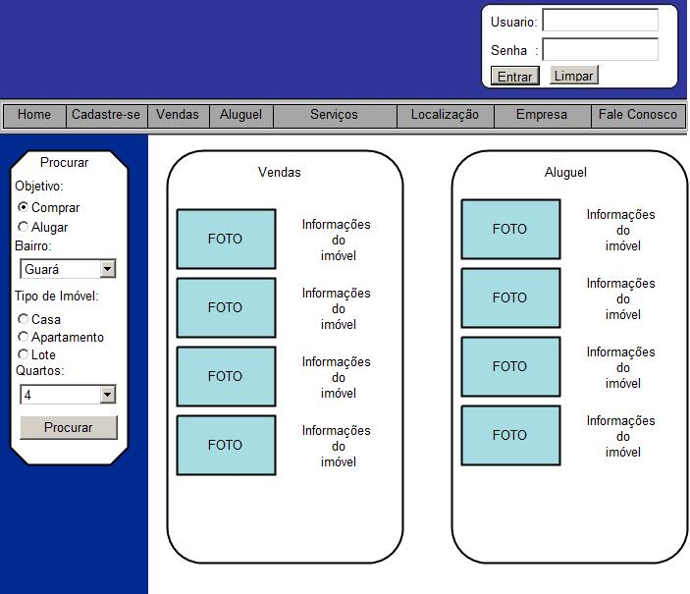
Figura 14 – Autenticação

3.8.2 Cadastro Web

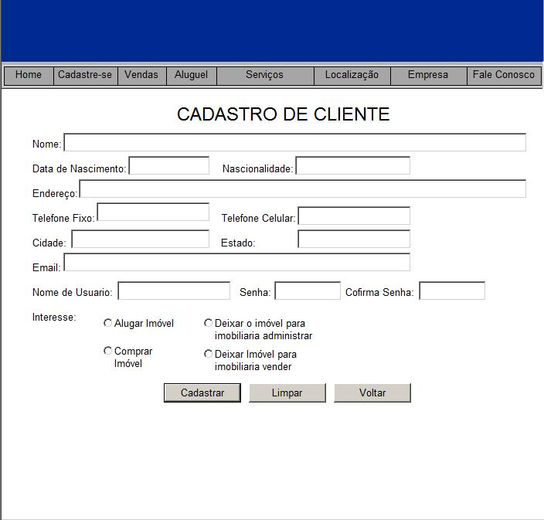
Figura 15 - CadastroWeb

3.8.3 Cadastro Preferências

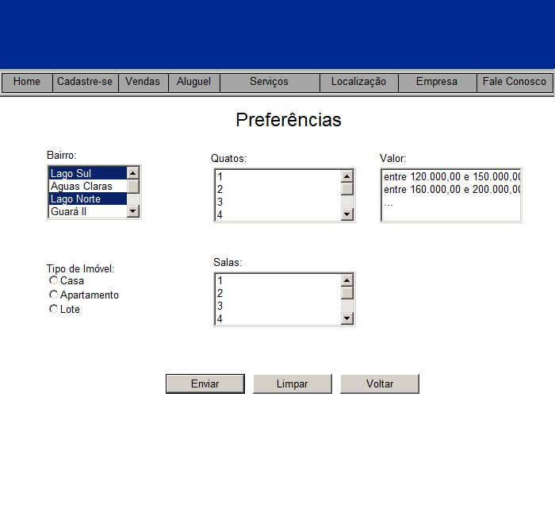
Figura 16 – Cadastro Preferências

3.8.4 Cadastro de Cliente – Módulo Corretor

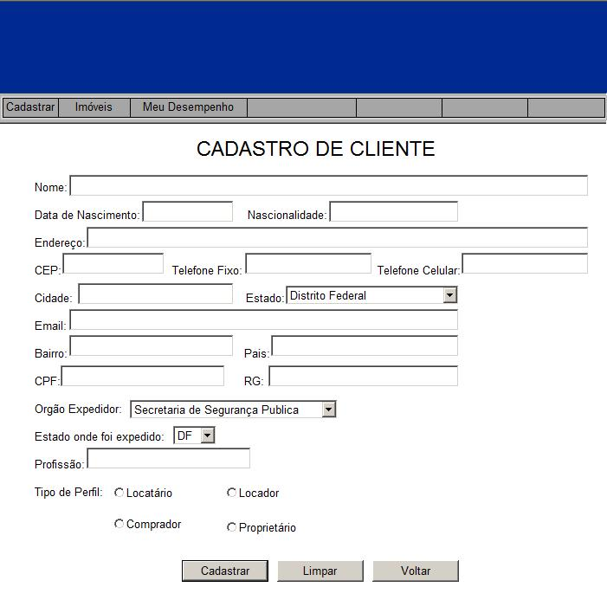
Figura 17 - Cadastro de Cliente – Módulo Corretor

3.8.5 Pré-Cadastro do Imóvel – Módulo Corretor

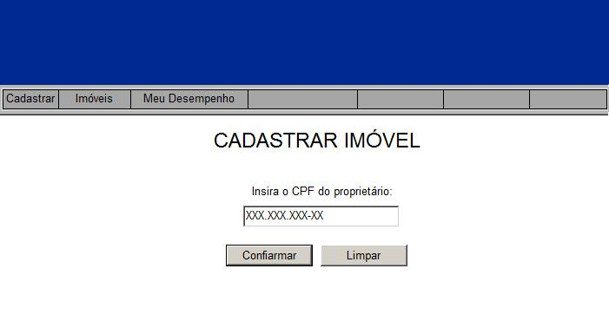
Figura 18 - Pré-Cadastro do Imóvel – Módulo Corretor

3.8.6 Acompanhar alugueis e encargos

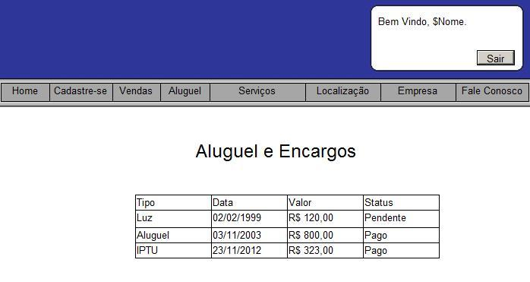
Figura 19 - Acompanhar alugueis e encargos

3.8.7 Cadastro de Imóveis

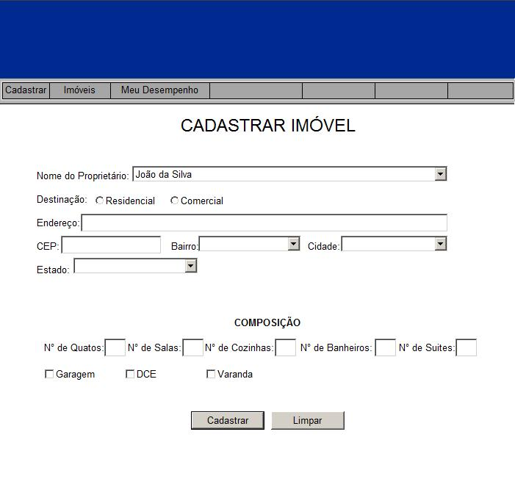
Figura 20 – Cadastro de Imóveis

3.8.8 Transações Concluídas

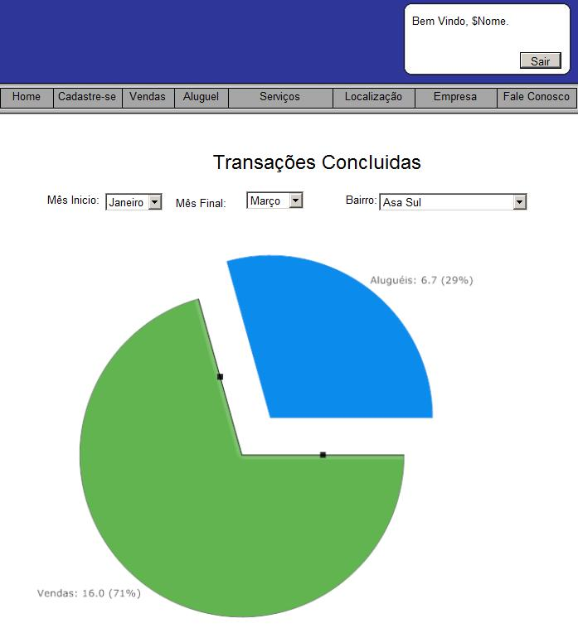
Figura 21 – Transações Concluídas

4. Proposta de Solução (Projeto Básico)

4.1 Diagrama de Casos de Uso
Segundo Guedes(2009) o diagrama de caso de uso é utilizado normalmente nas fases de levantamento e análise de requisitos do sistema. Apresenta uma linguagem simples e de fácil compreensão.

Módulo Cliente

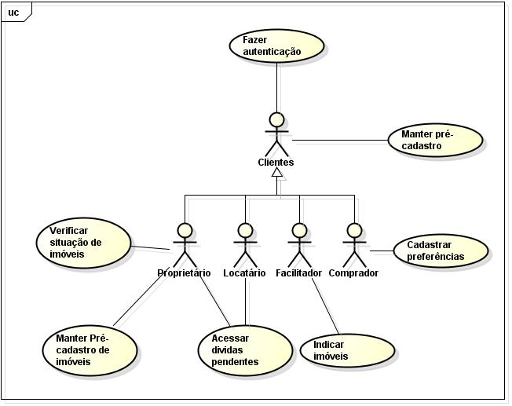
Figura 22 – UC - Módulo Cliente

Módulo Funcionário
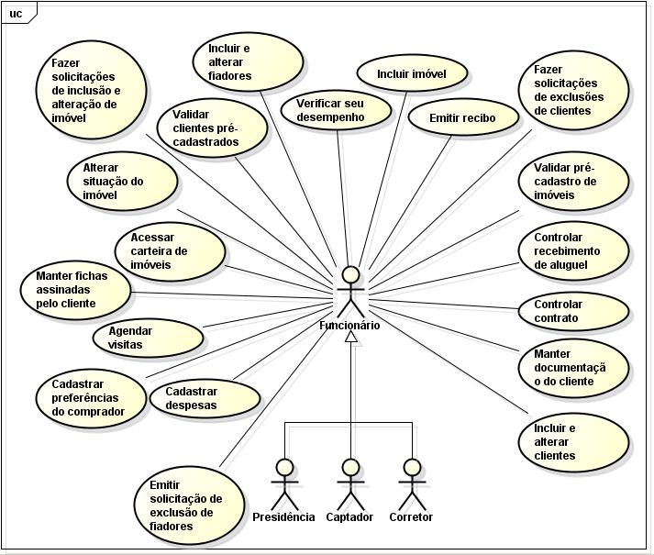
Figura 23 – UC – Módulo Funcionário

Módulo Presidência

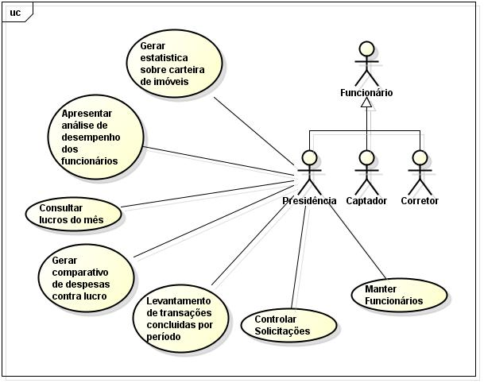
Figura 24 – UC – Módulo Presidência

4.2 Diagrama de Classes de Domínio

A figura 25 apresenta o digrama de classe de domínio do sistema.

4.3 Diagrama de Classes

A figura 26 apresenta o digrama de classe do sistema.

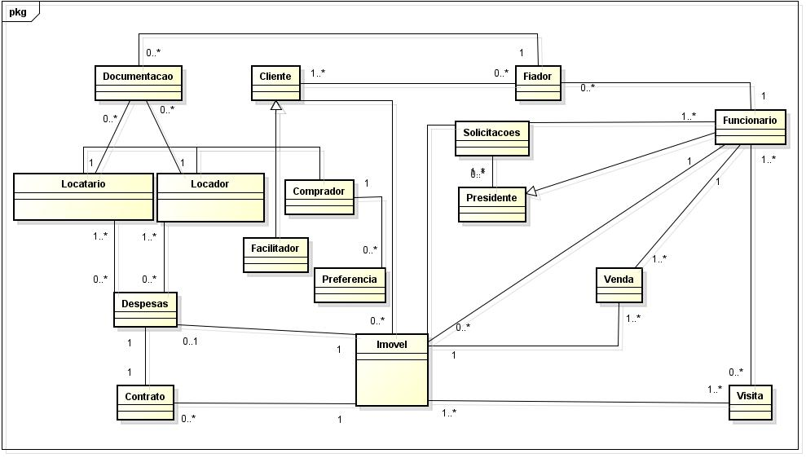
Figura 25 – Diagrama de Classes Domínio

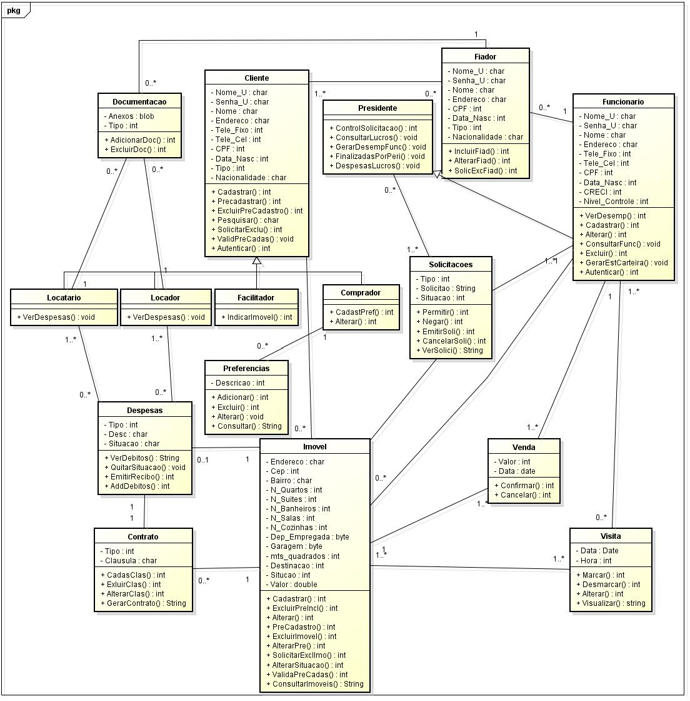
Figura 26 – Diagrama de Classes

5. Modelos do Sistema

Conforme citado no item 2.1.3.1 Organograma do capitulo 2. Desenvolvimento de Projeto de Software, os itens e capítulos seguinte abordaram somente o modulo presidência e se necessário complementos de outros módulos.

5.1 Descrição dos Casos de Uso

Comum a todos os módulos

Nome do Caso de Uso | Fazer Autenticação
Caso de Uso Geral
Ator Principal | Funcionários/Clientes
Atores Secundários
Resumo | Esse caso de uso descreve as etapas percorridas por um funcionário ou cliente que necessita fazer autenticação no sistema.
Pré-Condições | Teve possuir um cadastro.
Pós-Condições
Fluxo Principal
Ações do Ator | Ações do Sistema
1. Seleciona opção fazer Entrar.
 | 2. Apresenta tela de autenticação.
3. Informa nome de usuário e senha.
 | 4. Verifica nome de usuário e senha.
 | 5. Permite o acesso do usuário.
Restrições/Validações | 1. Nome de Usuário e Senha precisa estar correto.  2. Bloquear após duas tentativas de autenticação.
Fluxo de Alternativo – Dados inválidos
Ações do Ator | Ações do Sistema
 | 1. Informar ao usuário que os dados não são validos.
 | 2. Solicita nome de usuário e senha novamente.
3. Informa nome de usuário e senha.
 | 3. Verifica nome de usuário e senha.
 | 4. permite acesso ao sistema.
Fluxo de Exceção – Bloqueio
Ações do Ator | Ações do Sistema
 | 1.Bloqueia IP.

Modulo Presidência

Nome do Caso de Uso | Manter Funcionário
Caso de Uso Geral
Ator Principal | Presidência
Atores Secundários | O usuário deve estar autenticado.
Resumo | Este caso de uso descreve como é feito as operações de CRUD do funcionário.
Pré-Condições
Pós-Condições
Fluxo Principal
Ações do Ator | Ações do Sistema
1. Seleciona controle de cliente.
 | 2.Apresenta Opções
3. Seleciona Opções
 | 4. Executar solicitação.
 | 5. Informar solicitação realizada.
Restrições/Validações | 1.CPF deve ser inserido.
Fluxo de Alternativo – Opção Cadastrar
Ações do Ator | Ações do Sistema
 | 3.1. Apresenta formulário de cadastro de funcionário.
3.2. Insere dados solicitados.
Restrições/Validações | CPF tem que ser valido.
Fluxo de Alternativo – Opção Alterar
Ações do Ator | Ações do Sistema
 | 3.1. Apresenta formulário com dados do cliente para alteração.
3.2. Altera dados.
Restrições/Validações | CPF não pode ser alterado.
Fluxo de Alternativo – Opção Excluir
Ações do Ator | Ações do Sistema
 | 3.1. Apresenta dados do cliente.
3.2. Confirma solicitação

Nome do Caso de Uso | Gerar Estatística sobre carteira de imóvel
Caso de Uso Geral
Ator Principal | Presidência
Atores Secundários
Resumo | Este caso de uso descreve como é o processo de gerar estatística de carteira de imóveis.
Pré-Condições | 1. O usuário deve estar autenticado.
Pós-Condições
Fluxo Principal
Ações do Ator | Ações do Sistema
1. Seleciona opção Estatística de carteira.
 | 2. Consulta imóveis.
 | 3. Gera estatística gráfica.

Nome do Caso de Uso | Apresentar analise de desempenho dos funcionários.
Caso de Uso Geral
Ator Principal | Presidência
Atores Secundários
Resumo | Este caso de uso descreve o processo de levantamento do desempenho dos funcionários.
Pré-Condições | 1. O usuário deve estar autenticado.
Pós-Condições
Fluxo Principal
Ações do Ator | Ações do Sistema
1. Seleciona opção Desempenho de funcionários.
 | 2. Consulta dados do funcionário.
 | 3. Consulta imóveis.
 | 4. Gerar estatística de desempenho.
 | 5. Apresenta estatística gráfica de desempenho de funcionários.

Nome do Caso de Uso | Controla solicitações
Caso de Uso Geral
Ator Principal | Presidência
Atores Secundários | Funcionários
Resumo | Este caso de uso descreve as possíveis atividades no controle de solicitações.
Pré-Condições | 1. O usuário deve estar autenticado.
Pós-Condições
Fluxo Principal
Ações do Ator | Ações do Sistema
1. Seleciona opção controlar solicitações.
 | 2. Consulta solicitações.
 | 3. Apresenta solicitações.
4. Permitir ou Negar solicitações.
 | 5. Apresenta solicitação e decisão.

Nome do Caso de Uso | Consultar lucros do mês
Caso de Uso Geral
Ator Principal | Presidência
Atores Secundários
Resumo | Este caso de uso demonstra como é feito o levantamento de lucros do mês.
Pré-Condições | 1. O usuário deve estar autenticado.
Pós-Condições
Fluxo Principal
Ações do Ator | Ações do Sistema
1. Seleciona opção lucros.
 | 2. Consulta imóveis.
 | 3. Gera relatório.
 | 4. Apresenta informações solicitas.
Restrições/Validações | Somente imóveis com situação Vendido e alugado.

Nome do Caso de Uso | Gerar comparativos de despesas contra lucros
Caso de Uso Geral
Ator Principal | Presidência
Atores Secundários
Resumo | Este caso de uso demonstra como é feito o comparativo de despesas contra lucros.
Pré-Condições | 1. O usuário deve estar autenticado.
Pós-Condições
Fluxo Principal
Ações do Ator | Ações do Sistema
1. Seleciona opção lucros.
 | 2. Consulta imóveis.
 | 3. Consultar Despesas.
 | 4. Gerar relatório.
 | 5. Apresentar Relatório.
Restrições/Validações | Somente imóveis com situação Vendido e alugado.

Nome do Caso de Uso | Levantamento de transações concluídas por período.
Caso de Uso Geral
Ator Principal | Presidência
Atores Secundários
Resumo | Este caso de uso descreve o processo de levantamento de transações concluídas.
Pré-Condições | 1. O usuário deve estar autenticado.
Pós-Condições
Fluxo Principal
Ações do Ator | Ações do Sistema
1. Seleciona opção Estatística de transações concluídas.
2. Seleciona Período.
 | 3. Consulta imóveis.
 | 4. Gerar estatística de transações concluídas.
 | 5. Apresenta estatística gráfica de transações concluídas.

5.2 Diagramas de Seqüência

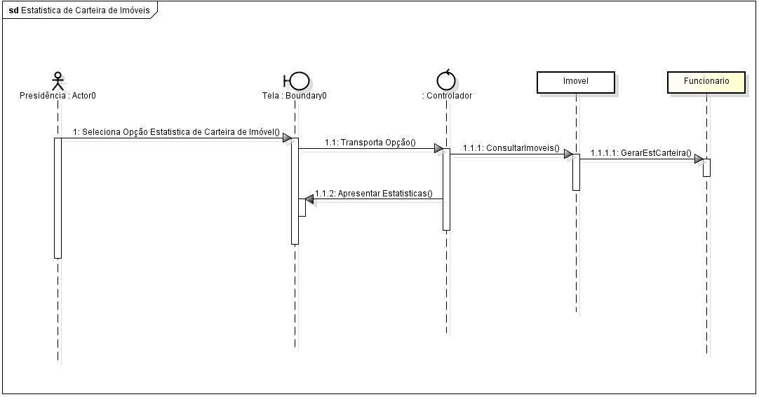

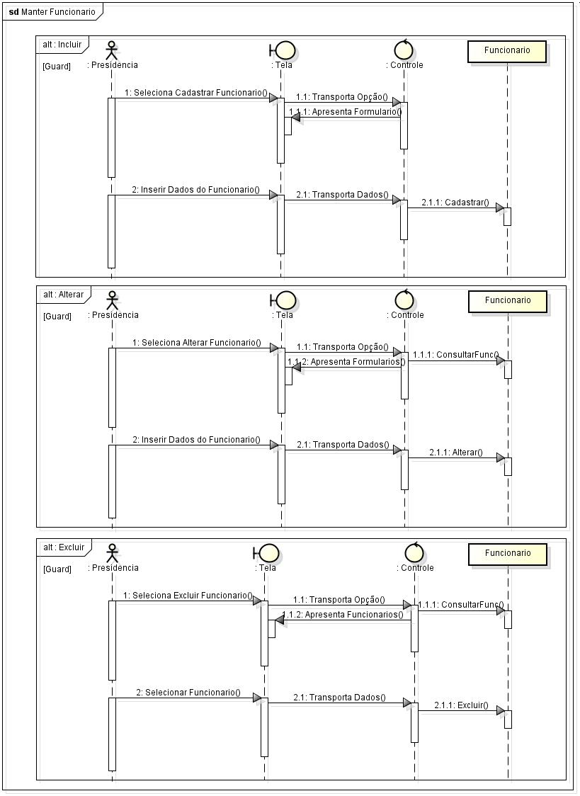

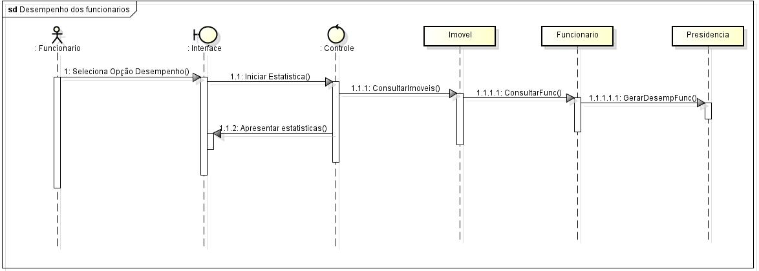

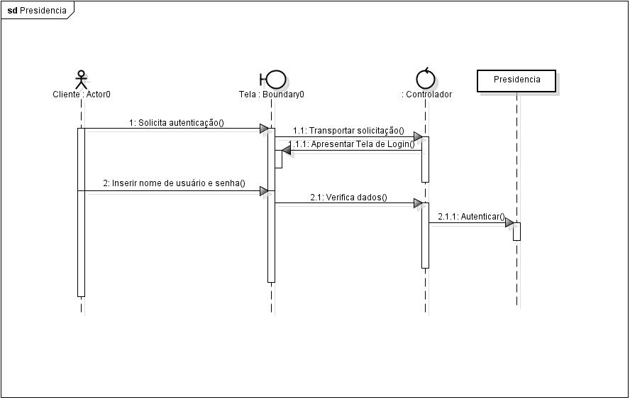

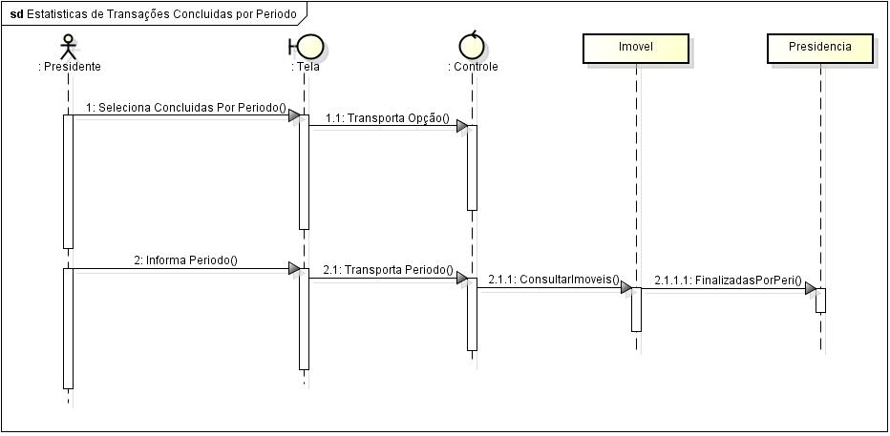

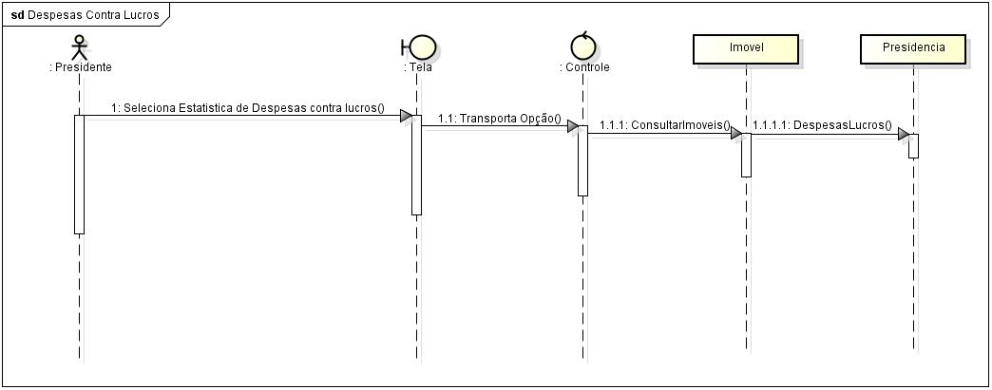

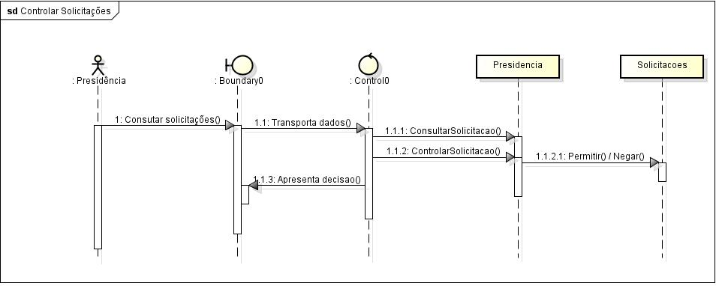

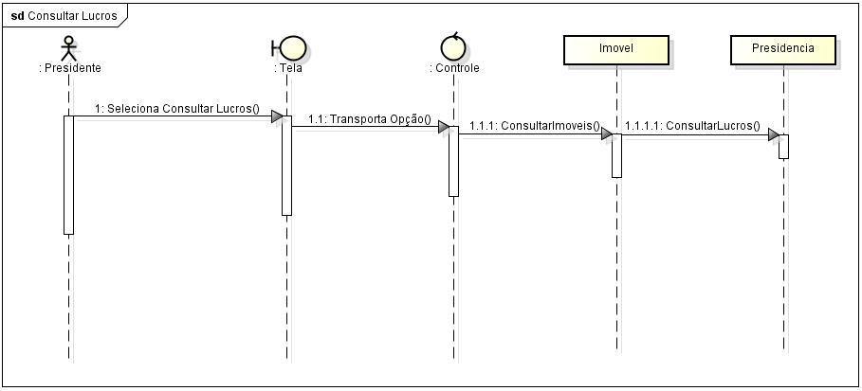

5.3 Modelo de Entidades e Relacionamentos Físico
A Figura 36 apresenta o MER físico.
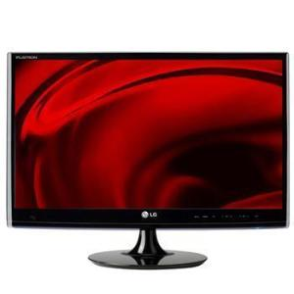
Figura 27 - MER Físico

5.4 Dicionário de Dados Físico

Definição
O dicionário de dados é uma coleção de meta dados que detalha a definição e representação dos elementos do banco de dados.

Nomenclatura
Os atributos das tabelas terão suas características definidas da seguinte forma:
Tipo – o tipo do atributo. Pode ser PK (“Primary Key” – Chave primária), FK (“Foreign Key” – Chave estrangeira), FK/PK, Índice e Atributo;
Nome – o nome do atributo;
Domínio – o tipo que será implementado no banco de dados;
NN – Not Null – define se o atributo aceitará nulo;
AI – Auto Increment – define se o atributo será auto-incrementado pelo banco;
Tam – Tamanho – define o tamanho do atributo no banco;
Descrição – descrição do atributo, com sua utilização prática.

Organização
As tabelas estão relacionadas em ordem alfabética.
Os atributos dentro de cada tabela estão relacionados seguindo está sequência:
- PK (Primary key – Chave primária);
- FK (Foreign key – Chave estrangeira);
- Atributo.

Tabelas e atributos:

Tabela: | Aluguel
Descrição: | Armazena os dados do aluguel de um imóvel.
Tipo | Nome | Domínio | NN | AI | Tam | Descrição
PK | Cod_aluguel | Integer | S | S | - | Código identificador do aluguel.
FK | Cod_imovel | Integer | S | N | - | Código referente à tabela imóvel. Identifica o imóvel.
FK | Cod_cliente | Integer | S | N | - | Código referente à tabela cliente. Identifica o cliente.
FK | Cod_Fiador | Integer | S | N | - | Código referente à tabela fiador. Identifica o fiador.
FK | Cod_Funcionario | Integer | S | N | - | Código referente à tabela funcionário. Identifica o funcionário.
Atributo | Data | Date | S | N | - | Data do contrato do aluguel.

Tabela: | Cidade
Descrição: | Armazena as cidades.
Tipo | Nome | Domínio | NN | AI | Tam | Descrição
PK | Cod_Cidade | Integer | S | S | - | Código identificador da cidade.
FK | Cod_Estado | Integer | S | N | - | Código referente à tabela Estado. Identifica o Estado.
Atributo | Nome | Varchar | S | N | 40 | Nome da cidade.

Tabela: | Cláusula
Descrição: | Armazena as cláusulas constantes do contrato.
Tipo | Nome | Domínio | NN | AI | Tam | Descrição
PK | Cod_Clausula | Integer | S | S | - | Código identificador da cláusula do contrato.
FK | Cod_Contrato | Integer | S | N | - | Código referente à tabela Contrato. Identifica o contrato.
FK | Tipo | Integer | S | N | - | Código referente à tabela tipo_clausula. Identifica o tipo da cláusula.
Atributo | Descrição | Varchar | S | N | 655 | Descrição da cláusula do contrato.

Tabela: | Cliente
Descrição: | Armazena os dados do cliente.
Tipo | Nome | Domínio | NN | AI | Tam | Descrição
PK | Cod_Cliente | Integer | S | S | - | Código identificador do cliente.
FK | Cod_Cidade | Integer | S | N | - | Código referente à tabela Cidade. Identifica a cidade.
FK | Cod_Estado | Integer | S | N | - | Código referente à tabela Estado. Identifica o estado.
FK | Cod_Funcionario | Integer | S | N | - | Código referente à tabela Funcionário. Identifica o funcionário.
FK | Orgao_Emissor | Integer | S | N | - | Código referente à tabela Orgao_Emissor. Identifica o órgão emissor da identidade.
FK | Tipo_Cliente | Integer | S | N | - | Código referente à tabela Tipo_Cliente. Identifica o tipo de cliente.
Atributo | Nome | Varchar | S | N | 40 | Nome do cliente.
Atributo | Nome_U | Varchar | S | N | 16 | Nome de usuário para acesso ao sistema.
Atributo | Senha_U | Varchar | S | N | 40 | Senha do usuário para acesso ao sistema.
Atributo | Nacionalidade | Varchar | S | N | 30 | Nacionalidade do cliente.
Atributo | Endereco | Varchar | S | N | 200 | Endereço do cliente.
Atributo | Tel_Fixo | Integer | S | N | - | Telefone fixo do cliente.
Atributo | Tel_Cel | Integer | N | N | - | Telefone celular do cliente.
Atributo | Tel_Comercial | Integer | N | N | - | Telefone comercial do cliente.

Tabela: | Despesas
Descrição: | Armazena os dados referentes as despesas com o aluguel.
Tipo | Nome | Domínio | NN | AI | Tam | Descrição
PK | Cod_Despesa | Integer | S | S | - | Código identificador da despesa.
FK | Cod_Aluguel | Integer | S | N | - | Código referente à tabela Aluguel. Identifica o aluguel.
Atributo | Data | Date | S | N | - | Data que foi realizado o pagamento.
Atributo | Valor | Integer | S | N | - | Valor do pagamento.

Tabela: | Destinacao
Descrição: | Armazena o tipo de destinação do imóvel: (aluguel, venda).
Tipo | Nome | Domínio | NN | AI | Tam | Descrição
PK | Cod_Destinacao | Integer | S | S | - | Código identificador da destinação do imóvel.
Atributo | Destinacao | Varchar | S | N | 20 | Tipo de destinação do imóvel.

Tabela: | Documentacao
Descrição: | Armazena os dados dos documentos anexos do cliente e fiador.
Tipo | Nome | Domínio | NN | AI | Tam | Descrição
PK | Cod_Doc | Integer | S | S | - | Código identificador da documentação.
FK | Cod_Cliente | Integer | S | N | - | Código referente à tabela Cliente. Identifica o cliente.
FK | Cod_Fiador | Integer | S | N | - | Código referente à tabela Fiador. Identifica o fiador.
FK | Tipo_documento | Integer | S | N | - | Código referente à tabela Tipo_doc. Identifica o tipo de documento.
Atributo | Anexo | Blog | S | N | - | Documento anexo que será armazenado.

Tabela: | Estado
Descrição: | Armazena os dados dos estados.
Tipo | Nome | Domínio | NN | AI | Tam | Descrição
PK | Cod_Estado | Integer | S | S | - | Código identificador do estado.
Atributo | Nome | Varchar | S | N | 40 | Nome do estado por extenso.
Atributo | UF | Varchar | S | N | 2 | UF (sigla) do estado.

Tabela: | Fiador
Descrição: | Armazena os dados do cliente.
Tipo | Nome | Domínio | NN | AI | Tam | Descrição
PK | Cod_Fiador | Integer | S | S | - | Código identificador do fiador.
FK | Cod_Cidade | Integer | S | N | - | Código referente à tabela Cidade. Identifica a cidade.
FK | Cod_Estado | Integer | S | N | - | Código referente à tabela Estado. Identifica o estado..
FK | Cod_Orgao | Integer | S | N | - | Código referente à tabela Orgao_Emissor. Identifica o órgão emissor da identidade.
FK | Cod_Cliente | Integer | S | N | - | Código referente à tabela Cliente. Identifica o cliente.
Atributo | Nome | Varchar | S | N | 40 | Nome do cliente.
Atributo | Nome_U | Varchar | S | N | 16 | Nome de usuário para acesso ao sistema.
Atributo | Senha_U | Varchar | S | N | 40 | Senha do usuário para acesso ao sistema.
Atributo | Nacionalidade | Varchar | S | N | 30 | Nacionalidade do cliente.
Atributo | Endereco | Varchar | S | N | 200 | Endereço do cliente.
Atributo | Tel_Fixo | Integer | S | N | - | Telefone fixo do cliente.
Atributo | Tel_Cel | Integer | N | N | - | Telefone celular do cliente.
Atributo | Tel_Comercial | Integer | N | N | - | Telefone comercial do cliente.

Tabela: | Funcionario
Descrição: | Armazena os dados cadastrais do funcionário.
Tipo | Nome | Domínio | NN | AI | Tam | Descrição
PK | Cod_Funcionario | Integer | S | S | - | Código identificador do funcionário.
FK | Cod_Cidade | Integer | S | N | - | Código referente à tabela Cidade. Identifica a cidade.
FK | Cod_Estado | Integer | S | N | - | Código referente à tabela Estado. Identifica o estado..
FK | Cod_Orgao | Integer | S | N | - | Código referente à tabela Orgao_Emissor. Identifica o órgão emissor da identidade.
Atributo | Nome | Varchar | S | N | 40 | Nome do funcionário.
Atributo | Nome_U | Varchar | S | N | 20 | Nome do funcionário para acesso ao sistema.
Atributo | Senha_U | Varchar | S | N | 20 | Senha do funcionário para acesso ao sistema.
Atributo | Nacionalidade | Varchar | S | N | 30 | Nacionalidade do funcionário.
Atributo | Endereco | Varchar | S | N | 40 | Endereço do funcionário.
Atributo | Tel_Fixo | Integer | S | N | - | Telefone fixo do funcionário.
Atributo | Tel_Cel | Integer | N | N | - | Telefone celular do funcionário.
Atributo | Tel_Comercial | Integer | N | N | - | Telefone comercial do funcionário.
Atributo | CPF | Integer | S | N | - | CPF (Cadastro de Pessoa Física) do funcionário.
Atributo | Data_Nasc | Date | N | N | - | Data de nascimento do funcionário.
Atributo | CRECI | Integer | N | N | - | CRECI (Conselho Regional dos Corretores de Imóveis) do funcionário.
Atributo | Nivel_Controle | Integer | N | N | - | Nível de controle do funcionário.

Tabela: | Imóvel
Descrição: | Armazena os dados cadastrais do imóvel.
Tipo | Nome | Domínio | NN | AI | Tam | Descrição
PK | Cod_Imovel | Integer | S | S | - | Código identificador do imóvel.
FK | Cod_Cidade | Integer | S | N | - | Código referente à tabela Cidade. Identifica a cidade.
FK | Cod_Estado | Integer | S | N | - | Código referente à tabela Estado. Identifica o estado.
FK | Cod_Cliente | Integer | S | N | - | Código referente à tabela Cliente. Identifica o cliente.
FK | Cod_Funcionario | Integer | S | N | - | Código referente à tabela Funcionario. Identifica o funcionário.
FK | Cod_Situacao | Integer | S | N | - | Código referente à tabela Situacao. Identifica a situação do imóvel.
FK | Cod_Destinacao | Integer | S | N | - | Código referente à tabela Destinacao. Identifica a destinação do imóvel.
Atributo | Endereco | Varchar | S | N | 40 | Endereço do imóvel.
Atributo | CEF | Integer | S | N | - | CEP - Código de Endereçamento Postal
Atributo | Bairro | Varchar | S | N | 20 | Bairro do imóvel.
Atributo | N_Quartos | Integer | N | N | - | Quantidade de quartos do imóvel.
Atributo | N_Suites | Integer | N | N | - | Quantidade de suítes do imóvel.
Atributo | N_Banheiros | Integer | N | N | - | Quantidade de banheiros do imóvel.
Atributo | N_Salas | Integer | N | N | - | Quantidade de salas do imóvel.
Atributo | N_Cozinhas | Integer | N | N | - | Quantidade de cozinhas do imóvel.
Atributo | Dep_Empregada | Bit | N | N | - | Índica se existe dependência de empregada.
Atributo | Garagem | Bit | N | N | - | Índica se existe garagem.
Atributo | Mts_Quadrados | Integer | N | N | - | Quantidade de metros quadrados do imóvel.

Tabela: | Orgao_Emissor
Descrição: | Armazena os dados do Órgão Emissor da identidade do cliente ou funcionário.
Tipo | Nome | Domínio | NN | AI | Tam | Descrição
PK | Cod_Orgao | Integer | S | S | - | Código identificador do Órgão Emissor.
Atributo | Sigla | Varchar | S | N | 5 | Sigla do Órgão Emissor.
Atributo | Descricao | Varchar | S | N | 60 | Descrição do Órgão Emissor.

Tabela: | Preferencia
Descrição: | Armazena as preferências do cliente sobre o imóvel.
Tipo | Nome | Domínio | NN | AI | Tam | Descrição
PK | Cod_Preferencia | Integer | S | S | - | Código identificador da preferência do cliente.
FK | Cod_Cliente | Integer | S | N | - | Código referente à tabela Cliente. Identifica o cliente.
Atributo | Descricao | Varchar | S | N | 255 | Descrição da preferência do cliente.

Tabela: | Situacao
Descrição: | Armazena as situações do imóvel.
Tipo | Nome | Domínio | NN | AI | Tam | Descrição
PK | Cod_Situacao | Integer | S | S | - | Código identificador do imóvel.
Atributo | Situacao | Varchar | S | N | 20 | Descrição da situação do imóvel.

Tabela: | Solicitacoes
Descrição: | Armazena os dados da solicitação.
Tipo | Nome | Domínio | NN | AI | Tam | Descrição
PK | Cod_Solicitacoes | Integer | S | S | - | Código identificador da solicitação.
FK | Cod_Funcionario | Integer | S | N | - | Código referente à tabela Funcionario. Identifica o funcionário.
FK | Cod_Situacao | Integer | S | N | - | Código referente à tabela Situacao. Identifica a situação o imóvel.
FK | Tipo_Solicitacao | Integer | S | N | - | Código referente à tabela Tipo_Solicitacao. Identifica o tipo de solicitação.
Atributo | Descricao | Varchar | S | N | 255 | Descrição do tipo de solicitação.

Tabela: | Tipo_clausula
Descrição: | Armazena os tipos de cláusulas utilizadas nas cláusulas dos contratos.
Tipo | Nome | Domínio | NN | AI | Tam | Descrição
PK | Cod_Tipo | Integer | S | S | - | Código identificador do tipo_clasula.
Atributo | Tipo | Varchar | S | N | 40 | Descrição do tipo de cláusula.

Tabela: | Tipo_cliente
Descrição: | Armazena os tipos de clientes.
Tipo | Nome | Domínio | NN | AI | Tam | Descrição
PK | Cod_Tipo_Cliente | Integer | S | S | - | Código identificador do tipo_cliente.
Atributo | Descricao | Varchar | S | N | 20 | Descrição do tipo do cliente.

Tabela: | Tipo_despesas
Descrição: | Armazena os tipos de despesas.
Tipo | Nome | Domínio | NN | AI | Tam | Descrição
PK | Cod_ Despesa | Integer | S | S | - | Código identificador do tipo_despesas.
Atributo | Descricao | Varchar | S | N | 20 | Descrição do tipo de despesa.

Tabela: | Tipo_Doc
Descrição: | Armazena os tipos de documento.
Tipo | Nome | Domínio | NN | AI | Tam | Descrição
PK | Cod_Doc | Integer | S | S | - | Código identificador do tipo_doc.
Atributo | Descricao | Varchar | S | N | 20 | Descrição do tipo de documento.

Tabela: | Tipo_solicitacao
Descrição: | Armazena os tipos de solicitação.
Tipo | Nome | Domínio | NN | AI | Tam | Descrição
PK | Cod_Solicitacao | Integer | S | S | - | Código identificador do tipo_solicitacao
Atributo | Descricao | Varchar | S | N | 20 | Descrição do tipo de solicitação.

Tabela: | Venda
Descrição: | Armazena os dados da venda do imóvel.
Tipo | Nome | Domínio | NN | AI | Tam | Descrição
PK | Cod_Venda | Integer | S | S | - | Código identificador da venda.
FK | Cod_Funcionario | Integer | S | N | - | Código referente à tabela Funcionario. Identifica o funcionário.
FK | Cod_Imovel | Integer | S | N | - | Código referente à tabela Imovel. Identifica o imóvel.
Atributo | Data | Date | S | N | - | Data da realização da venda do imóvel

Tabela: | Visita
Descrição: | Armazena os dados da visita de um imóvel.
Tipo | Nome | Domínio | NN | AI | Tam | Descrição
PK | Cod_Visita | Integer | S | S | - | Código identificador da visita.
FK | Cod_Funcionario | Integer | S | N | - | Código referente à tabela Funcionario. Identifica o funcionário.
FK | Cod_Imovel | Integer | S | N | - | Código referente à tabela Imovel. Identifica o imóvel.
Atributo | Data | Date | S | N | - | Data da realização da visita ao imóvel.
Atributo | Hora | Datetime | S | N | - | Hora da realização da visita ao imóvel.

6. Projeto Físico do Sistema

6.1 Estimativas

6.2 Arquitetura do sistema

6.2.1 Tipo de servidor e Diagramas

A arquitetura utilizado é cliente/servidor, tendo o cliente magro e o servidor gordo, a figura 37 apresenta o diagrama de componentes e a figura 38 o diagrama de implantação do referido sistema.

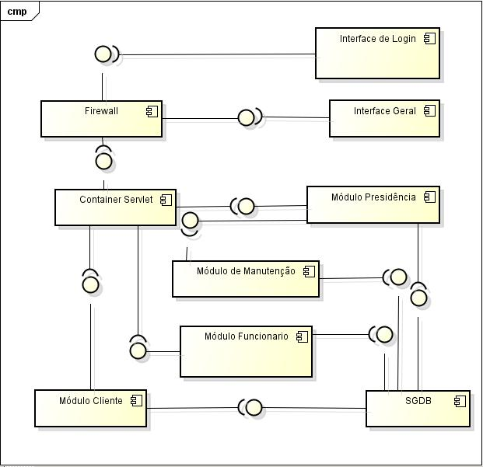
Figura 28 - Diagrama de Componentes
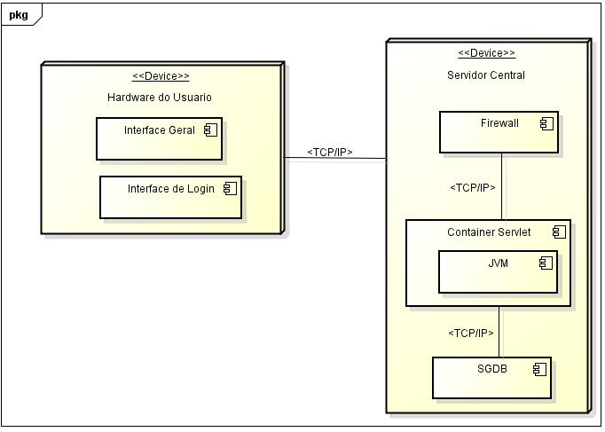
Figura 29 - Diagrama de Implantação

6.2.2 Detalhamento de hardware

Configuração de Hardware
Servidor | Processador | Pentium Dual Core 2.2 Ghtz
Servidor | Memória | 4GB
Servidor | HardDisk | 200GB SATA
Servidor | Rede | 100mb dedicado
Cliente | Processador | Celerom 1Ghtz
Cliente | Memória | 512GB
Cliente | HardDisk | 30GB IDE
Cliente | Rede | 3MB DSL
Cliente | Monitor | LCD Samsung 17”
Cliente | Teclado | PS2 Padrão ABNT2
Cliente | Mouse | USB Logitech
Cliente | Estabilizador | IBM 600W

6.2.3 Detalhamento de Software

6.2.3.1 Implantação

Configuração de Software
Servidor | Sistema Operacional | Linux Ubunto 10.4
Servidor | Suporte | JDK 1.6 Update 22
Servidor | Servidor Web | Container Apache Tomcat 6.0
Servidor | Banco de Dados | MySql 5.1.7
Servidor | Gerenciador de BD | Navicat 8
Cliente | Sistema Operacional | Windows e Linux
Cliente | Navegador | Firefox e Internet Explorer 6

6.2.3.2 Desenvolvimento

Configuração de Software
Banco de Dados | MySql 5.1.7 | Servidor de banco de dados
Banco de Dados | Navicat 8 | Gerenciador de banco de dados.
Banco de Dados | Notepad++ | Editor de código.
Modelagem | ModelRight | Modelagem de banco de dados.
Modelagem | Astah Community | Modelagem UML.
Modelagem | Microsoft Project 2007 | Cronograma.
Programação | Dreamwave | Programação visual e linha de código.
Programação | Ant 1.8.1 | Compilador servlet.
Programação | NetBeans 6.9.1 | Programação visual e linha de código.

6.3 Segurança física e lógica

Para a segurança física foi selecionado um provedor de servidor com longo tempo de atuação no mercado. Esse sendo responsável pela garantia da disponibilidade de acesso e garantia da reposição imediata de peças em caso de danos. Para proporcionar mais segurança ao acesso pela imobiliária, pode ser adicionado também o uso de um no-break e aquisição de um serviço 3G.
Para a segurança lógica é feita por meio de hardware de firewall disponibilizado pela empresa e para segurança dos dados também é feito espelhamento do HD em discos RAID.

6.4 Projeto de Interfaces

6.4.1 Estatísticas - Transações Concluídas
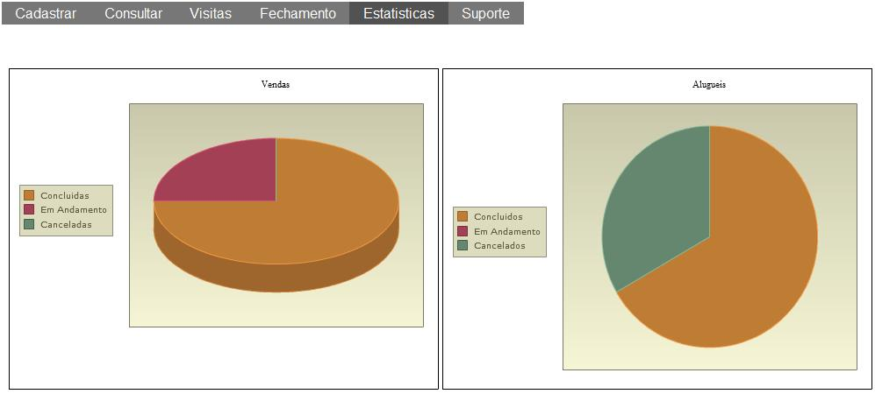
Figura XX - Transações Concluídas

6.4.2 Estatísticas - Carteira de Imóveis
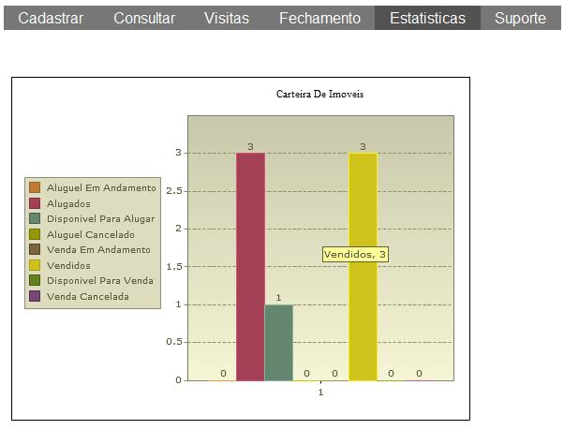
Figura XX - Estatísticas - Carteira de Imóveis

6.4.3 Estatísticas - Desempenho de Funcionários

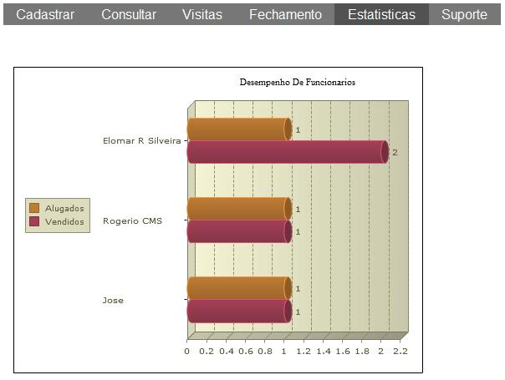
Figura 30 – Desempenho de Funcionários

6.4.4 Agendar Visitas

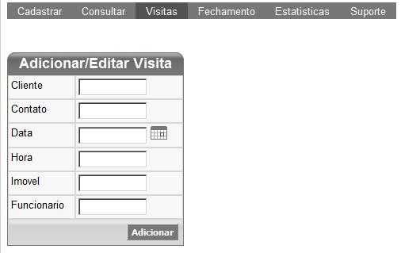
Figura XX – Agendar Visitas

6.4.5 Cadastrar Cliente

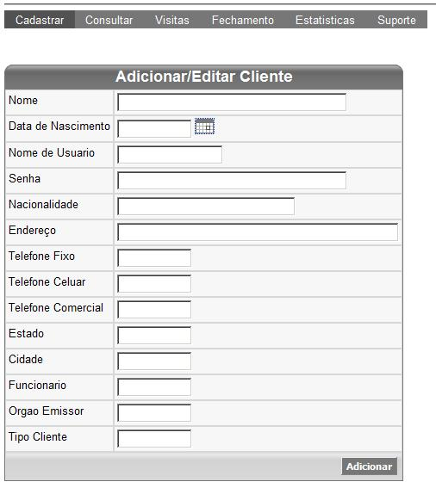
Figura XX – Cadastrar Cliente

6.4.6 Cadastrar Despesas

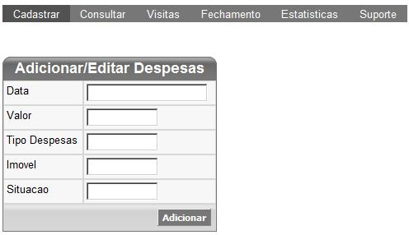
Figura XX – Cadastrar Despesas

6.4.7 Cadastrar Fiador

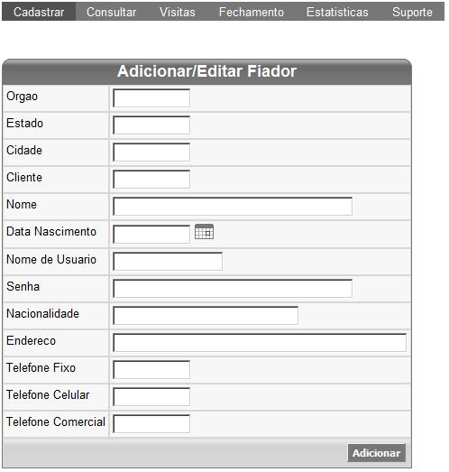
Figura XX – Cadastrar Fiador

6.4.8 Consulta Imóveis

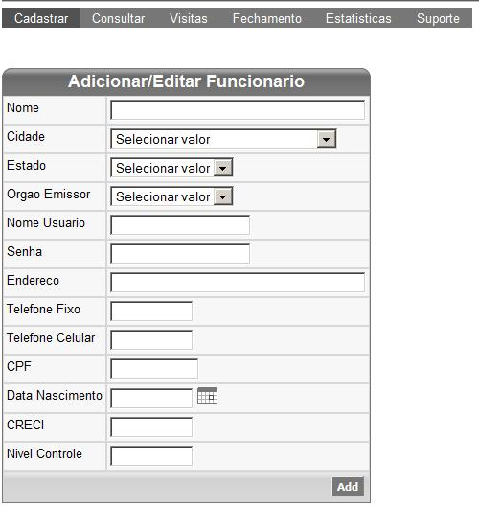
Figura XX – Cadastrar Funcionário

6.4.9 Cadastrar Imóvel

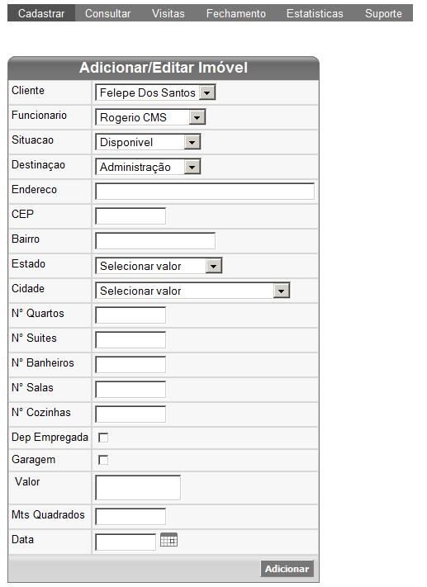
Figura XX – Cadastrar Funcionário

6.4.10 Consultar Imóveis
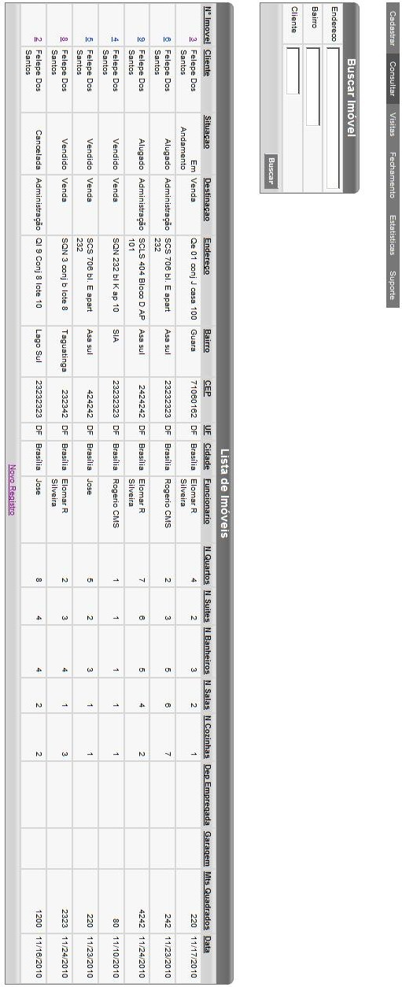
Figura XX – Consultar Imóveis

6.4.11 Consultar Clientes

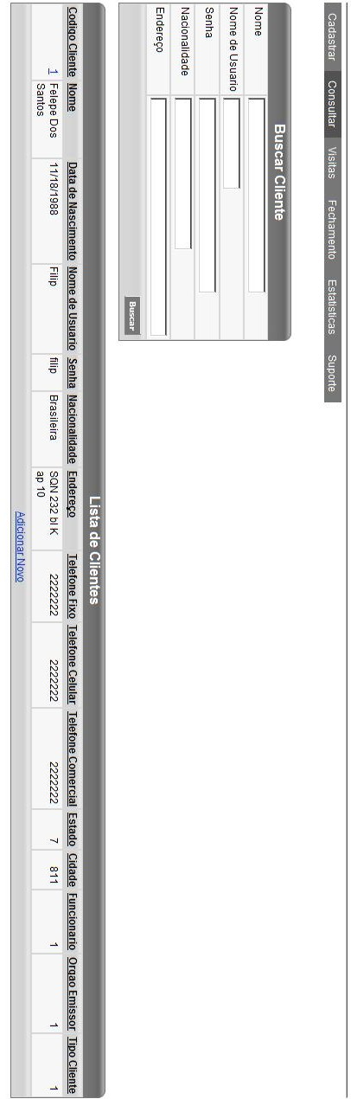
Figura XX – Consultar Clientes

6.4.12 Consultar Despesas

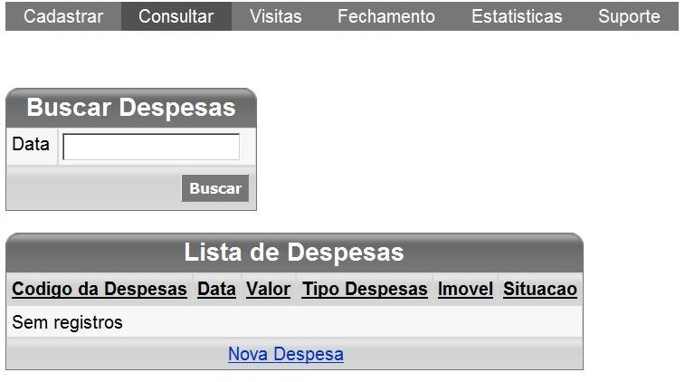
Figura XX – Consultar Clientes

6.4.13 Consultar Funcionários

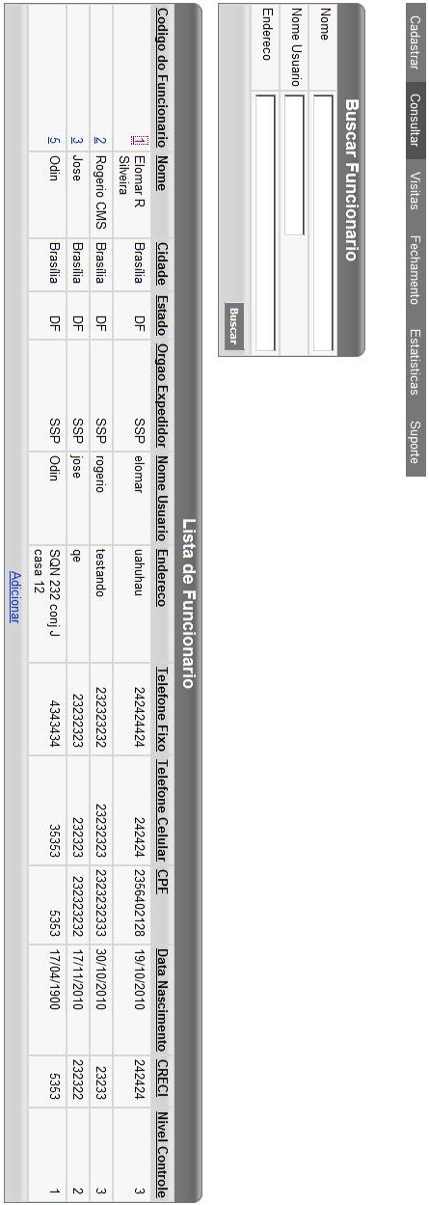
Figura XX – Consultar Funcionários

6.4.14 Consultar Visitas

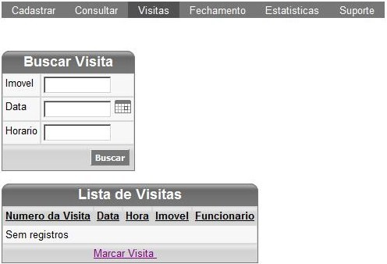
Figura XX – Consultar Visitas

6.4.15 Suporte

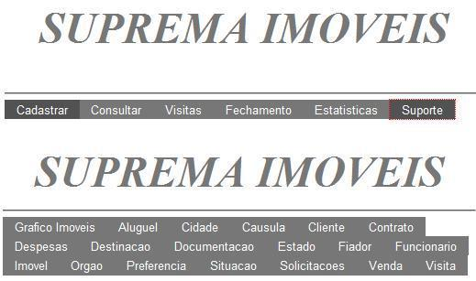

Figura XX – Suporte

6.4.16 Suporte – Tipo Órgão emissor

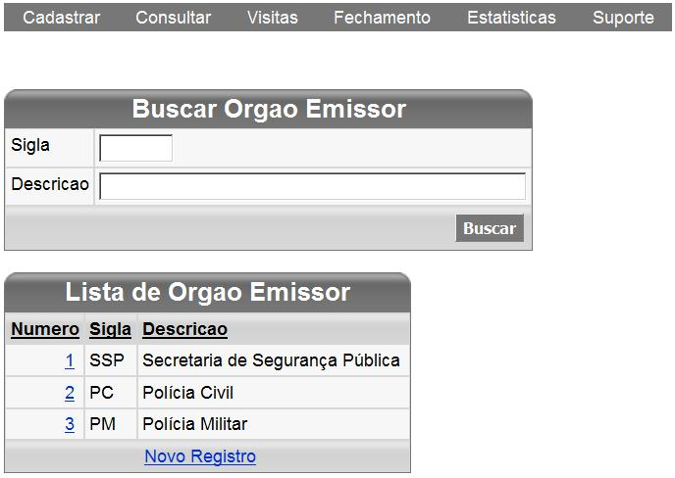
Figura XX – Tipo Órgão Emissor

6.4.17 Suporte – Tipo Situação

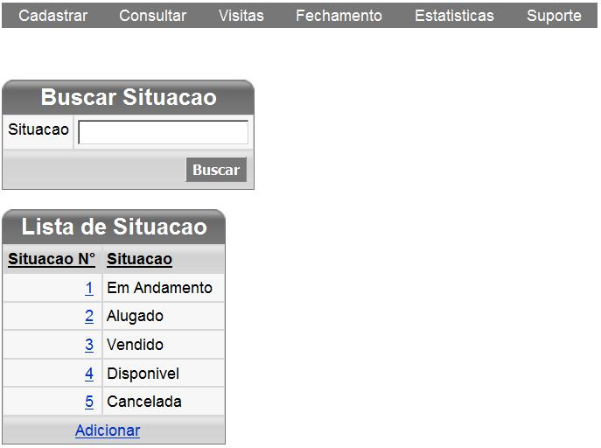
Figura 31 – Tipo Situação

CONCLUSÃO

No decorrer do desenvolvimento do projeto foi pensado em desenvolver um sistema que auxiliasse nas atividades da imobiliária.
A estruturação detalhada dos fluxos contribuiu para o entendimento dos processos existentes.
Mesmo com os processos bem detalhados percebemos que existe uma grande diferença entre o proposta ideal e o projeto real.
Durante o levantamento dos requisitos do projeto verificamos como funciona uma pequena imobiliária.
Concluímos que os processos automatizados são imprescindíveis para o sucesso das empresas em qualquer ramo de atuação.

REFERÊNCIAS BIBLIOGRÁFICAS

CHEN, Peter. Modelagem de Dados. A abordagem entidade-relacionamento para
projeto lógico. São Paulo: McGraw-Hill : Makron, 1990.

Eduardo Vazquez,Calos; Siqueira Simões, Guilherme; Machado Albert, Renato. Análise de Pontos de Função. 8° Edição. São Paulo:Editora Érica, 2009.

Pressman, Roger S. Engenharia de Software. 6° Edição. São Paulo:Editora Bookman Campanhia Editora, 2006

S. Tanenbaum, Andrew ,Distributed Systems Principles and Paradigms Second Edition. Editora Pearson Education. Inc,2007.

T.A Guedes, Gilleanes. UML2 UMA ABORDAGEM PRÁTICA. 3° Edição. São Paulo: Novatec Editora, 2009. 56p-57.

.

